**TRƯỜNG ĐẠI HỌC ĐÀ LẠT**

**KHOA CÔNG NGHỆ THÔNG TIN**



**BÁO CÁO ĐỒ ÁN TỐT NGHIỆP**

**GIẢI PHÁP BẢO MẬT MẠNG VỚI CHECK POINT FIREWALL**

**Giáo viên hướng dẫn: Vũ Minh Quan**

**Sinh viên thực hiện: 2015606 – Phạm Lê Minh**

**2011438 – Hoàng Ngọc Minh Thắng**

**Đà lạt, …/2024**

**TRƯỜNG ĐẠI HỌC ĐÀ LẠT**

**KHOA CÔNG NGHỆ THÔNG TIN**

**BÁO CÁO ĐỒ ÁN TỐT NGHIỆP**

**GIẢI PHÁP BẢO MẬT MẠNG VỚI CHECK POINT FIREWALL**

**Giáo viên hướng dẫn: Vũ Minh Quan**

**Sinh viên thực hiện: 2015606 – Phạm Lê Minh**

**2011438 – Hoàng Ngọc Minh Thắng**

**Đà lạt, …/2024**

**NHẬN XÉT CỦA GIÁO VIÊN HƯỚNG DẪN**

…………………………………………………………………………………………...

…………………………………………………………………………………………...

…………………………………………………………………………………………...

…………………………………………………………………………………………...

…………………………………………………………………………………………...

…………………………………………………………………………………………...

…………………………………………………………………………………………...

…………………………………………………………………………………………...

…………………………………………………………………………………………...

…………………………………………………………………………………………...

…………………………………………………………………………………………...

…………………………………………………………………………………………...

…………………………………………………………………………………………...

…………………………………………………………………………………………...

…………………………………………………………………………………………...

…………………………………………………………………………………………...

…………………………………………………………………………………………...

…………………………………………………………………………………………...

…………………………………………………………………………………………...

Đà Lạt, ngày ….. tháng …… năm ……

Giáo viên hướng dẫn

[Ký tên và ghi rõ họ tên]

**LỜI CẢM ƠN**

Trước hết, nhóm chúng em muốn bày tỏ lòng biết ơn sâu sắc đến Thầy Vũ Minh Quan, người đã đồng hành và hướng dẫn chúng em trong suốt quá trình thực hiện đồ án. Chúng em trân trọng sự dành thời gian và tận tình của thầy để chia sẻ kiến thức cũng như hỗ trợ chúng em vượt qua những thách thức.

Qua việc thực hiện đồ án, chúng em đã có cơ hội tiếp xúc và tích lũy được những kiến thức thực tế về hệ thống bảo mật. Dù đã nỗ lực hết mình, nhưng chắc chắn không thể tránh khỏi những sai sót. Chúng em rất mong nhận được sự thông cảm và góp ý xây dựng từ thầy và các bạn.

Chúng em xin chân thành cảm ơn!

Nhóm sinh viên thực hiện: 2015606 – Phạm Lê Minh

2011438 – Hoàng Ngọc Minh Thắng

Trường Đại học Đà Lạt

**Khoa Công nghệ Thông tin**

---**🙜🙞**---

# **ĐỀ CƯƠNG THỰC HIỆN ĐỒ ÁN**

**Tên đề tài: Giải pháp bảo mật mạng với Check Point Firewall**

**Sinh viên thực hiện:**

|  |  |  |  |  |  |
| --- | --- | --- | --- | --- | --- |
| **STT** | **Họ và** | **Tên** | **MSSV** | **Lớp** | **Email Liên Hệ** |
| 1 | Phạm Lê | Minh | 2015606 | CTK44B | 2015606@dlu.edu.vn |
| 2 | Hoàng Ngọc | Minh Thắng | 2011438 | CTK44A | 2011438@dlu.edu.vn |

**Giáo viên hướng dẫn: Vũ Minh Quan**

**Mục tiêu đề tài:**

- Nắm vững kiến thức về Check Point Firewall và khả năng triển khai cũng như quản lý hệ thống mạng sử dụng nó.

- Cung cấp hướng dẫn chi tiết và thực hành cho việc cài đặt, cấu hình, và giám sát sử dụng Check Point Firewall.

**Nội dung đề tài:**

- Chương 1: Giới thiệu về bảo mật mạng trong thời đại ngày nay:

* Các vấn đề an ninh mạng.
* Các giải pháp bảo mật cho hệ thống mạng trong thời đại ngày nay.
* Các Firewall thế hệ mới phục vụ cho các giải pháp bảo mật.
* Các giải pháp IDS tích hợp Firewall

- Chương 2: Các giao thức mạng triển khai trên Check Point Firewall:

* Các thành phần cơ bản của hệ thống Firewall Check Point.
* License của Check Point.
* Cách thức cấu hình Policy của Check Point.
* IP Spoofing.
* Chức năng Data Revision trên Check Point là gì?
* Chức năng HTTPS Inspection và URL filtering là gì?
* SSL VPN là gì ? Sự tiện lợi của SSL VPN trong mô hình.

- Chương 3: Triển khai mô hình Check Point Firewall:

* Dựng mô hình sơ đồ Check Point Firewall
* Cài đặt Check Point Firewall
* Triển khai chức năng lọc các gói tin bằng Policy
* Triển khai Monitoring các traffic mạng bằng Check Point
* Triển khai VPN trên Check Point

**Phần mềm và công cụ sử dụng:**

- VMware.

- Check Point Software.

**Dự kiến kết quả đạt được:**

- Hiểu rõ về cách Check Point Firewall thế hệ mới hoạt động, bao gồm cả các tính năng mới và cơ chế bảo mật.

- Triển khai thành công Check Point Gateway, Management, và SmartConsole trên môi trường VMware.

- Giải thích các loại license của Check Point và ảnh hưởng của chúng đối với quản lý hệ thống.

- Cấu hình các chính sách tường lửa phù hợp với yêu cầu bảo mật cụ thể.

- Hiểu rõ cách sử dụng Check Point Smart View Monitor để giám sát và phân tích traffic mạng.

**Tài liệu tham khảo:**

**[1] Trang chủ của CheckPoint:** <https://www.checkpoint.com/>

**[2] Trang phần mềm của CheckPoint:** <https://support.checkpoint.com/>

**[3]** <https://securityzone.vn/f/lab-checkpoint-164/>

**[4]** <https://thegioifirewall.com/?s=checkpoint>

**[5]** <https://sc1.checkpoint.com/documents/R80.30SP/WebAdminGuides/EN/CP_R80.30SP_Maestro_NextGenSecurityGateway_Guide/html_frameset.htm?topic=documents/R80.30SP/WebAdminGuides/EN/CP_R80.30SP_Maestro_NextGenSecurityGateway_Guide/136970>

*Đà Lạt, ngày 29 tháng 1 năm 2024*

**Giáo viên hướng dẫn SV Thực hiện**

(Ký tên) (Ký tên)

Phạm Lê Minh

Hoàng Ngọc Minh Thắng

**BCN Khoa Tổ trưởng Bộ môn**

(Ký tên) (Ký tên)

**MỤC LỤC**

MỞ ĐẦU 12

Chương 1. Giới thiệu chung về bảo mật mạng trong thời đại ngày nay 13

1. Các vấn đề an ninh mạng 13

1.1. An ninh mạng là gì ? 13

1.2. Tại sao an ninh mạng lại quan trọng ? 13

1.3. Các vấn đề an ninh mạng phổ biến hiện nay 14

1.3.1. Vishing (Voice Phising) 14

1.3.2. Ransomware 15

1.3.3. Thread Hijacking 16

1.3.4. Man in the Middle (MITM) 16

1.3.5. Distributed Denial of Service (DDoS) 17

1.3.6. Malware 18

1.3.7. Zero Day Vulnerabilities and Zero Day Malware 19

2. Các giải pháp bảo mật cho hệ thống mạng trong thời đại ngày nay 19

2.1. Network Intrusion Prevention (NIP) 20

2.2. Network Access Control (NAC) với giải pháp ForeScout NAC 21

2.3. Advanced Malware Analysis & APT Defense 21

2.4. Web Application Firewall (WAF) 22

2.5. SandBlast Network 23

2.6. Next Generation Firewall (NGFW) 23

2.7. Check Point Maestro Hyperscale 24

3. Các Firewall thế hệ mới phục vụ cho các giải pháp bảo mật 25

3.1. Firewall thế hệ mới là gì ? 25

3.2. Các giải pháp Firewall thế hệ mới nổi bật hiện nay 26

3.2.1. Palo Alto Networks: Giải pháp tường lửa toàn diện cho doanh nghiệp lớn 26

3.2.2. Fortinet - Lựa chọn xuất sắc trong bảo mật với giá trị vượt trội 28

3.2.3. Check Point Software Technologies - Mạnh mẽ trong bảo mật ngày nay 29

3.2.4. Barracuda CloudGen Firewall: Tối ưu cho môi trường Hybrid Cloud 30

3.2.5. Cisco: Lựa chọn tối ưu cho chính sách mạng nhất quán 32

4. Các giải pháp IDS tích hợp Firewall 34

4.1. Giải pháp IDS tích hợp Firewall 34

4.2. Các giải pháp IDS tích hợp Firewall phổ biến 35

4.2.1. Cisco Firepower NGIPS (Next-Generation Intrusion Prevention System) 35

4.2.2. Fortinet FortiGate 35

4.2.3. Palo Alto Networks NGFW (Next-Generation Firewall) 36

4.2.4. Check Point Next Generation Firewall 37

Chương 2. Các giao thức mạng triển khai trên Check Point Firewall 37

1. Các thành phần cơ bản của hệ thống Firewall Check Point 37

1.1. SmartConsole 38

1.2. Security Management Server 38

1.3. Internet và Mạng ngoại vi 38

1.4. Security Gateway 38

1.5. Mạng nội bộ 38

2. License của Check Point 38

2.1. License của Check Point 38

2.2. Các loại giấy phép phổ biến và tác dụng của chúng 39

3. Cách thức cấu hình Policy của Check Point 41

4. IP Spoofing 43

4.1. IP Spoofing là gì ? 43

4.2. Chức năng cấu hình IP Spoofing 43

4.3. Cách thức cấu hình Anti-Spoofing trên Check Point 44

5. Chức năng Data Revision trên Check Point là gì ? 46

6. Chức năng HTTPS Inspection và URL filtering là gì ? 47

6.1. Chức năng HTTPS Inspection là gì ? 48

6.2. Chức năng URL Filtering là gì ? 49

7. SSL VPN là gì ? Sự tiện lợi của SSL VPN trong mô hình 51

7.1. SSL VPN là gì ? 52

7.2. Sự tiện lợi của SSL VPN trong mô hình Check Point Firewall 52

Chương 3. Triển khai mô hình Check Point Firewall 53

1. Dựng mô hình sơ đồ Check Point Firewall 53

2. Cài đặt Check Point Firewall 54

3. Triển khai chức năng lọc các gói tin bằng Policy 73

3.1. Management Rules 74

3.2. Internet Access 74

3.3. Implicit Deny 84

3.4. HTTPS Inspection : 84

4. Triển khai Monitoring các traffic mạng bằng Check Point 90

5. Triển khai VPN trên Check Point 93

KẾT LUẬN 97

HƯỚNG PHÁT TRIỂN 98

TÀI LIỆU THAM KHẢO 99

MỞ ĐẦU

Trong bối cảnh thế giới kỹ thuật số ngày nay, việc bảo vệ mạng thông tin trở thành một trong những ưu tiên hàng đầu của mọi tổ chức và doanh nghiệp. Sự tiến bộ không ngừng của công nghệ đã không chỉ mang lại những cơ hội lớn mà còn mở ra những thách thức mới, khiến cho các mối đe dọa trực tuyến trở nên ngày càng phức tạp và tinh vi hơn. Điều này đặt ra một thách thức lớn cho việc bảo vệ hệ thống mạng khỏi các cuộc tấn công mạng đe dọa.

Trong quá khứ, các giải pháp bảo mật mạng thường tập trung vào việc kiểm soát dữ liệu theo các quy tắc cố định và sử dụng cơ sở dữ liệu mối đe dọa đã biết. Tuy nhiên, với sự phát triển của các kỹ thuật tấn công và sự ra đời của các phương thức tấn công tàng hình, các giải pháp truyền thống này đã không còn đủ mạnh mẽ để đối phó với các mối đe dọa mới và tiên tiến.

Để đối phó với thách thức này, các nhà sản xuất công nghệ bảo mật đã phát triển các giải pháp tiên tiến hơn, trong đó có sự phát triển rõ ràng của các giải pháp tường lửa thế hệ mới. Các giải pháp này không chỉ dựa vào việc kiểm soát dữ liệu theo các quy tắc cơ bản, mà còn tích hợp các công nghệ tiên tiến như machine learning và phân tích hành vi để phát hiện và ngăn chặn các mối đe dọa mạng phức tạp và tiên tiến.

Trong báo cáo này, chúng em sẽ tập trung vào một trong những giải pháp tường lửa thế hệ mới đó là Check Point Firewall. Check Point Firewall không chỉ là một công cụ kiểm soát dữ liệu theo quy tắc đơn giản, mà còn là một hệ thống bảo mật toàn diện tích hợp nhiều công nghệ tiên tiến. Chúng em sẽ khám phá cách hoạt động, tính năng nổi bật và lợi ích mà Check Point Firewall mang lại cho tổ chức và doanh nghiệp.

1. Giới thiệu chung về bảo mật mạng trong thời đại ngày nay
   1. Các vấn đề an ninh mạng

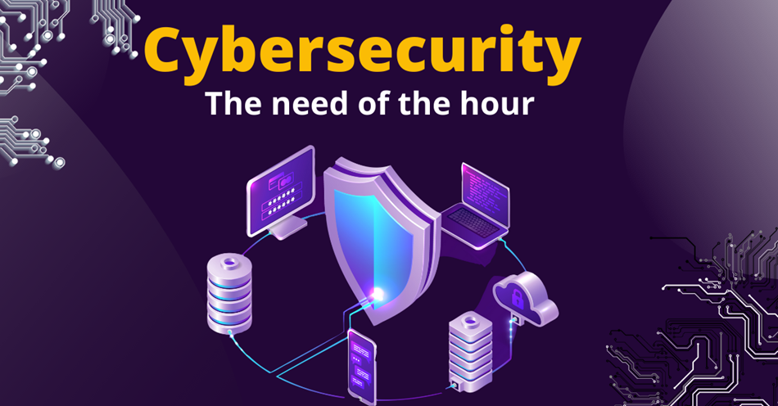

* + 1. An ninh mạng là gì ?

- **An ninh mạng** **(Cybersecurity)** là hoạt động bảo vệ mạng và dữ liệu của bạn khỏi các vi phạm, xâm nhập và các mối đe dọa khác. Đây là một thuật ngữ rộng lớn và bao quát mô tả các giải pháp phần cứng và phần mềm cũng như các quy trình hoặc quy tắc và cấu hình liên quan đến việc sử dụng mạng, khả năng truy cập và bảo vệ chung khỏi các mối đe dọa.

- An ninh mạng bao gồm kiểm soát truy cập, virus và phần mềm chống virus, bảo mật ứng dụng, phân tích mạng, các loại bảo mật liên quan đến mạng (endpoint, web, wireless), Firewalls, mã hóa VPN và nhiều yếu tố khác.

* + 1. Tại sao an ninh mạng lại quan trọng ?

- Các doanh nghiệp trong nhiều lĩnh vực sử dụng hệ thống kỹ thuật số và kết nối tốc độ cao để cung cấp dịch vụ và điều hành hoạt động kinh doanh hiệu quả. Bảo mật tài sản kỹ thuật số và hệ thống máy tính là quan trọng để ngăn chặn cuộc tấn công mạng, một sự kiện vi phạm và truy cập trái phép vào hệ thống máy tính, mạng hoặc cơ sở được kết nối. Các biện pháp an ninh mạng bảo vệ trước những cuộc tấn công mạng và mang lại các lợi ích sau đây:

**• Ngăn chặn hoặc giảm tổn thất do vi phạm:** Các tổ chức triển khai chiến lược an ninh mạng giảm thiểu những hậu quả không mong muốn của các cuộc tấn công mạng, như giảm thiểu gián đoạn đối với hoạt động kinh doanh và bảo vệ uy tín kinh doanh.

**• Duy trì tuân thủ theo quy định:** Các doanh nghiệp phải tuân thủ các yêu cầu quy định để bảo vệ dữ liệu nhạy cảm trước những rủi ro mạng có thể xảy ra, như tuân thủ GDPR ở Châu Âu.

**• Giảm thiểu các mối đe dọa mạng không ngừng biến hóa:** Các tổ chức vận dụng và nâng cấp các biện pháp an ninh mạng để bắt kịp những công nghệ và công cụ tấn công kỹ thuật số mới và không ngừng biến hóa này.

- Những biện pháp an ninh mạng này giúp bảo vệ dữ liệu và hệ thống máy tính của doanh nghiệp khỏi các cuộc tấn công mạng và giữ cho hoạt động kinh doanh diễn ra một cách an toàn và hiệu quả.

* + 1. Các vấn đề an ninh mạng phổ biến hiện nay

Các chuyên gia an ninh mạng đang nỗ lực hạn chế và giảm thiểu các mối đe dọa hiện tại và mới xuất hiện, nhằm ngăn chặn xâm nhập vào hệ thống máy tính. Dưới đây là một số ví dụ về những mối đe dọa mạng phổ biến mà họ đang phải đối mặt:

* + - 1. Vishing (Voice Phising)



- Là một hình thức tấn công trong lĩnh vực an ninh mạng, nơi mà kẻ tấn công sử dụng điện thoại để thực hiện các kỹ thuật lừa đảo xã hội. Trong quá trình này, visher (kẻ tấn công) mục tiêu thu thập thông tin xác thực và các thông tin quan trọng khác bằng cách thuyết phục nạn nhân mở tệp đính kèm, cài đặt phần mềm độc hại, hoặc thậm chí vượt qua biện pháp bảo mật như xác minh hai yếu tố (2FA).

* + - 1. Ransomware

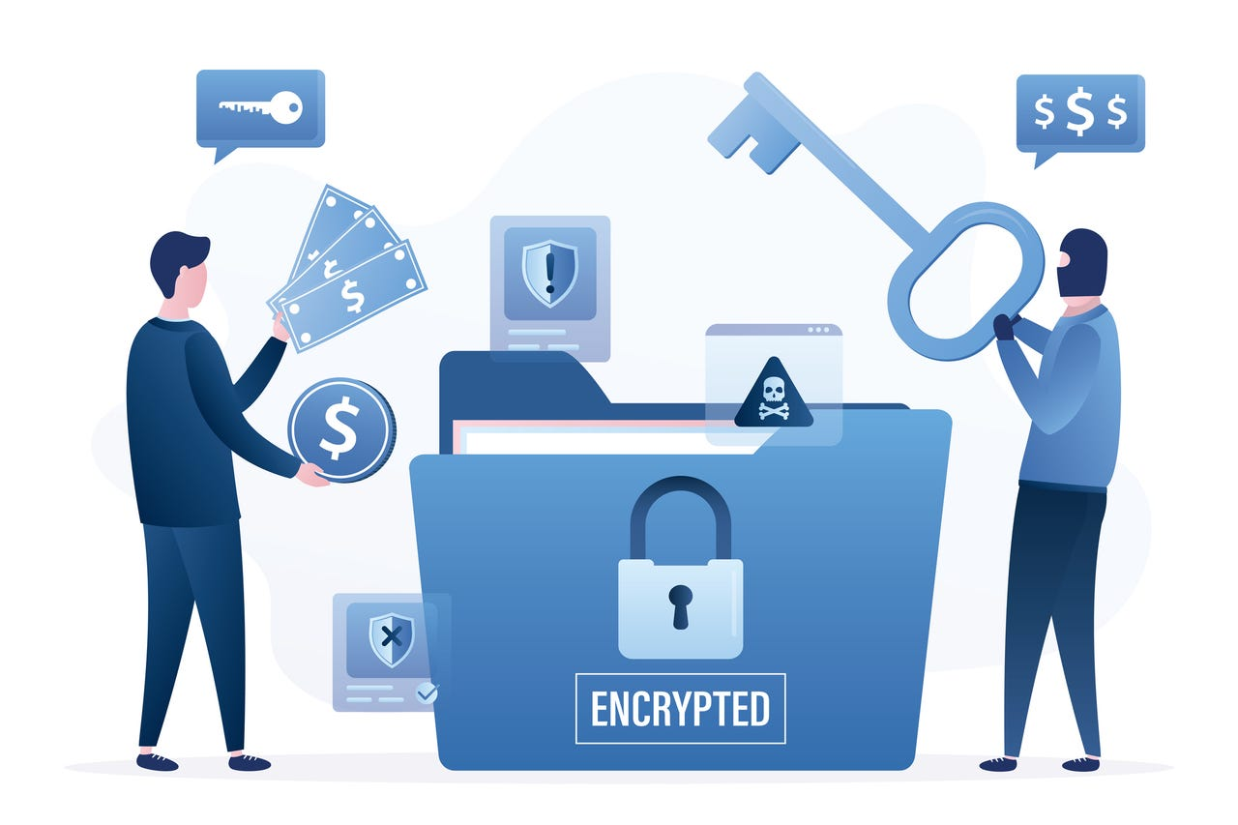

- Là một loại phần mềm độc hại được thiết kế để tống tiền bằng cách chặn quyền truy cập vào các tệp hoặc hệ thống máy tính cho đến khi tiền chuộc được trả. Có thể trả tiền chuộc cũng không đảm bảo rằng các tệp sẽ được khôi phục hoặc hệ thống được khôi phục.

- Đặc biệt trong những năm gần đây, Ransomware tiếp tục đe dọa lớn đối với an ninh mạng, làm thiệt hại đáng kể cho các tổ chức. Mối đe dọa này tăng cường khi xuất hiện hình thức mới, được gọi là "tống tiền kép," trong đó kẻ tấn công không chỉ mã hóa tệp dữ liệu mà còn đe dọa công khai hoặc bán thông tin nhạy cảm nếu nạn nhân không thanh toán tiền chuộc.

* + - 1. Thread Hijacking



- Cuộc tấn công chiếm đoạt luồng sử dụng email của nạn nhân để thực hiện các cuộc tấn công lừa đảo. Khi tài khoản email bị xâm phạm, kẻ tấn công có thể phản hồi vào chuỗi email có tệp đính kèm chứa phần mềm độc hại. Sự đe dọa này sử dụng sự tin cậy vào việc email trông giống như thông điệp chính thức để tăng độ hiệu quả.

* + - 1. Man in the Middle (MITM)

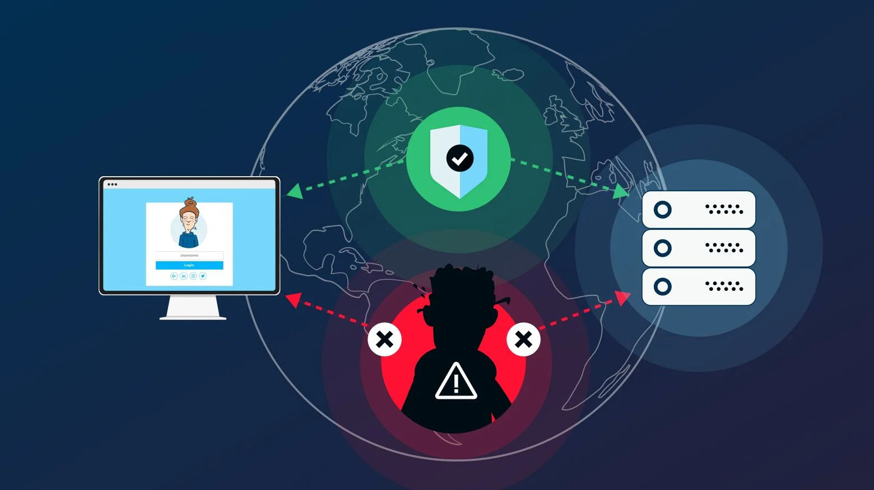

- Là một thuật ngữ mô tả những cuộc tấn công trong đó hacker chiếm vị trí giữa người dùng và ứng dụng trong quá trình giao tiếp, nhằm nghe trộm hoặc mạo danh một trong các bên để đánh cắp các thông tin cá nhân. Tấn công MITM sẽ làm gián đoạn kết nối, thường là qua mạng wifi công cộng không an toàn và sau đó đánh cắp dữ liệu nhạy cảm.

* + - 1. Distributed Denial of Service (DDoS)

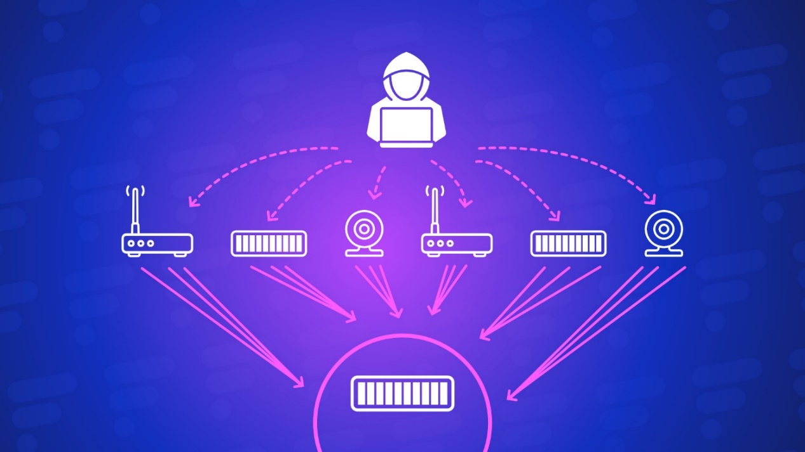

- Là một cuộc tấn công từ chối dịch vụ phân tán, trong đó tấn công DDoS sẽ khiến các trang web gặp sự cố, trục trặc hoặc thời gian tải chậm. Trong những trường hợp này, tội phạm mạng lây nhiễm vào các thiết bị kết nối internet (điện thoại di động, máy tính, v.v.) và biến chúng thành bot. Hacker gửi bot đến địa chỉ IP của nạn nhân.

- Điều này dẫn đến một lượng lớn lưu lượng truy cập internet tấn công trang web với các yêu cầu và khiến nó ngoại tuyến. Những cuộc tấn công này gây khó khăn cho việc phân tách lưu lượng truy cập hợp pháp và bị xâm phạm.

* + - 1. Malware



- Là các chương trình phần mềm độc hại được sử dụng để thu thập thông tin về nạn nhân thông qua các thiết bị bị xâm nhập. Sau khi triển khai thành công, hacker có thể khai thác các thiết bị để lấy thông tin mật (địa chỉ email, tài khoản ngân hàng, mật khẩu, v.v.) và sử dụng chúng để thực hiện hành vi trộm cắp danh tính, tống tiền hoặc các hành động gây tổn hại cho các doanh nghiệp.

- Ví dụ về Malware ta có thể kể đến các phần mềm như:

• **Worms** – khai thác điểm yếu trong hệ thống máy tính để lây lan sang các thiết bị khác.

• **Rootkit** – cấp quyền truy cập trái phép vào hệ thống dưới dạng đặc quyền truy cập gian lận mà nạn nhân không hề hay biết.

• **Virus Trojan** – lọt vào tầm radar của mạng bằng cách quá giang trên phần mềm khác và cung cấp cho tin tặc quyền truy cập chưa từng có vào hệ thống.

• **Phần mềm gián điệp** – thu thập thông tin về cách chủ sở hữu thiết bị sử dụng chúng.

* + - 1. Zero Day Vulnerabilities and Zero Day Malware

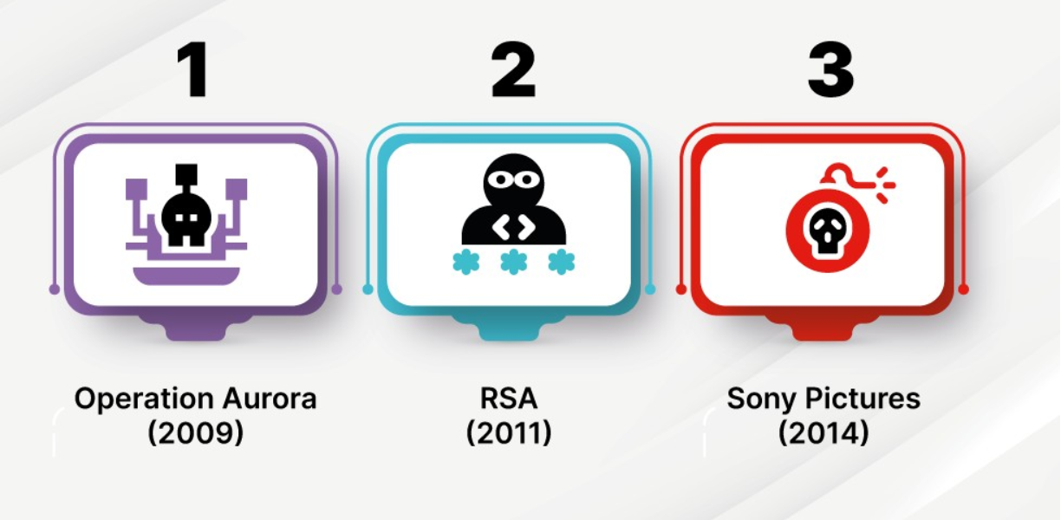

- **Zero Day Vulnerabilities (Lỗ hổng Zero-Day)** là những kẽ hở bảo mật mà kẻ tấn công tận dụng ngay sau khi phát hiện, trước khi nhà sản xuất phần mềm có thể cung cấp bản vá hoặc trước khi bản vá đó được triển khai rộng rãi. Sự chậm trễ trong việc quản lý bản vá tạo ra khoảng thời gian gọi là "ngày số 0," nơi lỗ hổng có thể bị khai thác trong các tổ chức mà không có biện pháp phòng vệ hiệu quả.

- **Zero Day Malware** **(Phần mềm độc hại Zero-Day)** là phần mềm độc hại được thiết kế để lợi dụng các lỗ hổng Zero-Day. Thường, những nhà phát triển phần mềm độc hại có khả năng tận dụng lỗ hổng này nhanh chóng hơn tốc độ phát triển và triển khai các bản vá tương ứng. Điều này có nghĩa là phần mềm độc hại có thể lan rộng trước khi tổ chức kịp thời ngăn chặn mối đe dọa này.

Ngoài những vấn đề được kể trên, còn rất nhiều hình thức tấn công độc ác và khó chịu khác đe dọa mạng lưới toàn cầu. Điều này đặt ra thách thức lớn đối với cộng đồng an ninh mạng, khiến cho việc đối mặt với các lỗ hổng bảo mật và khắc phục các mối đe dọa trở nên ngày càng phức tạp.

* 1. Các giải pháp bảo mật cho hệ thống mạng trong thời đại ngày nay



* + 1. Network Intrusion Prevention (NIP)

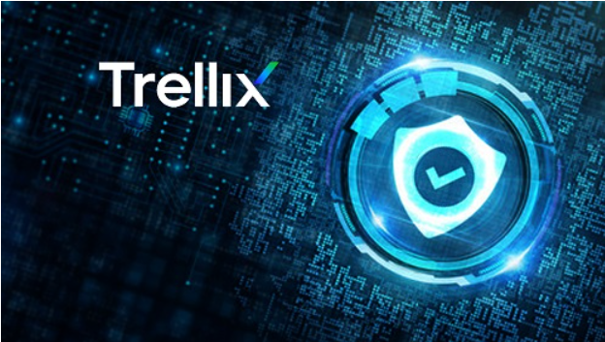

- **Network Intrusion Prevention**, hay còn gọi là **Network IPS**, là một hệ thống ngăn chặn xâm nhập phát triển bởi **Trellix**, một công ty phần mềm an ninh hàng đầu. NIP sử dụng việc so sánh nội dung với các cuộc xâm nhập đã biết để phát hiện và ngăn chặn các cuộc tấn công, xâm nhập mạng. Công cụ này của Trellix được đánh giá cao bởi Gartner, công ty nghiên cứu và tư vấn công nghệ hàng đầu thế giới.

- Các tính năng quan trọng của Network Intrusion Prevention bao gồm:

• Phát hiện xâm nhập và phân tích dữ liệu mạng.

• Botnet: tìm kiếm các Botnet, sâu máy tính và các cuộc tấn công do thám ẩn náu trên mạng.

• Bảo vệ nền tảng điện toán đám mây AWS và Azure.

• Giám sát lưu lượng mạng, giải mã SSL để kiểm tra lưu lượng.

- Triển khai Network Intrusion Prevention giúp ngăn chặn nhiều cuộc xâm nhập hơn, thống nhất bảo mật ảo và vật lý, và tối đa hóa bảo mật và hiệu suất thông qua nền tảng phần cứng tốc độ cao.

* + 1. Network Access Control (NAC) với giải pháp ForeScout NAC

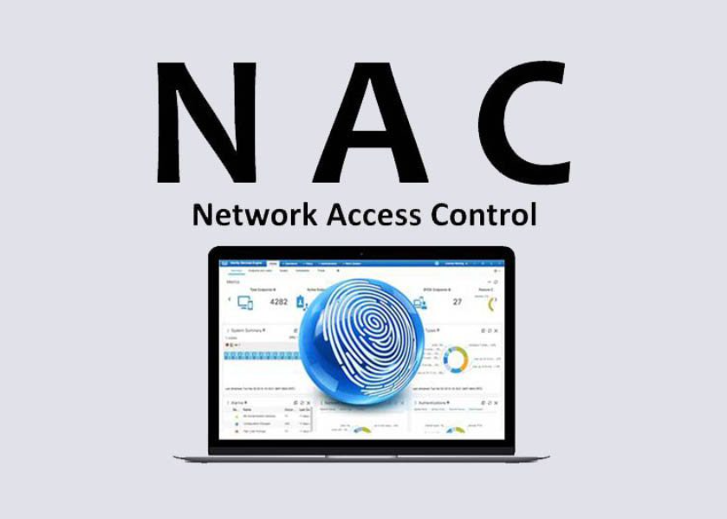

- **Network Access Control** **(NAC)**, hay còn gọi là **ForeScout NAC**, là giải pháp giúp tổ chức, doanh nghiệp bảo mật mạng thông qua việc kiểm soát truy cập. ForeScout NAC được đánh giá cao bởi Gartner & Forrester về công nghệ NAC và khả năng triển khai dễ dàng.

- Thực thi chính sách truy cập qua các mạng không đồng nhất, bảo vệ Zero Trust cho tất cả các thiết bị kết nối, và tự động triển khai biện pháp kiểm soát đối với hành vi bất thường hoặc không tuân thủ chính sách truy cập. NAC cũng tạo kiểm kê Asset theo thời gian thực.

* + 1. Advanced Malware Analysis & APT Defense



- **Advanced Malware Analysis** và **APT Defense** là giải pháp chuyên dụng phân tích các mã độc nâng cao để phát hiện và định danh các tấn công nâng cao, tấn công Zero-day và Bot. Bao gồm thu thập mã độc, dò quét Virus/Malware dựa trên mẫu/hành vi, và phân tích tĩnh và động.

- Giải pháp này giúp phát hiện các mối đe dọa tiềm ẩn, hiểu rõ hơn về các cuộc tấn công mạng để giảm thiểu rủi ro, và cải thiện hiệu quả thông qua phân tích tự động.

* + 1. Web Application Firewall (WAF)

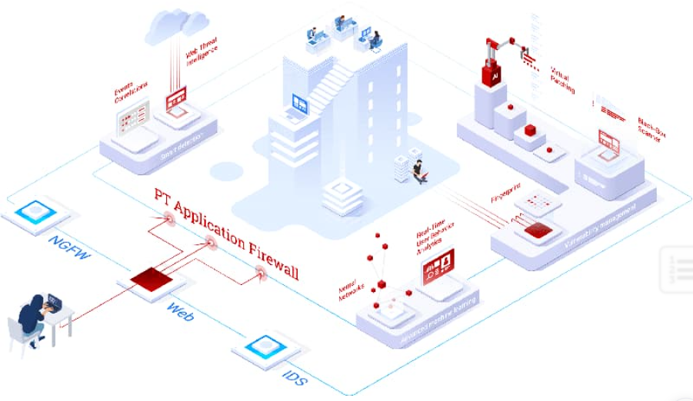

- **Web Application Firewall** **(WAF)** là giải pháp thiết bị chuyên dụng bảo vệ hệ thống khỏi lỗ hổng ứng dụng, khai thác Cross-site scripting (XSS), SQL Injection, lỗ hổng Zero-day, và các cuộc tấn công khác. WAF được thiết kế bởi PTsecurity và giám sát, lọc, chặn dữ liệu và truy cập vào các ứng dụng Web.

- Chặn phần mềm độc hại trước khi chúng kịp xâm nhập vào mạng, chủ động phòng thủ tấn công DDoS, và ngăn chặn các cuộc tấn công vào người dùng thông qua bảo vệ khỏi các cuộc tấn công Bot.

* + 1. SandBlast Network



- **SandBlast Network**, giải pháp của Check Point, giả lập đe dọa bằng cách phân tích AI về các cuộc tấn công không xác định, phân tích và loại bỏ mối đe dọa tiềm ẩn trong các tài liệu từ Web và Email. Nó còn mô phỏng CPU chống thủ thuật lẩn tránh và cung cấp quản lý dễ dàng nhờ việc tuân thủ hiển thị, ghi chép và báo cáo.

- SandBlast Network giúp ngăn chặn các cuộc tấn công Zero-day, bảo vệ người dùng khỏi hành vi lừa đảo qua Email, và làm sạch các tải xuống từ các trang Web có yếu tố rủi ro.

* + 1. Next Generation Firewall (NGFW)

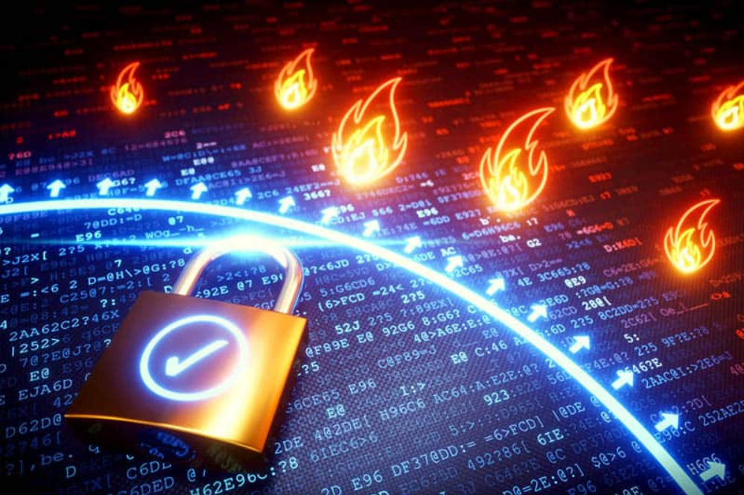

- **Next Generation Firewall** **(NGFW)** của Check Point là giải pháp bảo vệ mạng máy tính doanh nghiệp có khả năng kiểm soát ứng dụng và người dùng, tích hợp hệ thống ngăn chặn xâm nhập IPS, và sử dụng Sandbox để phát hiện phần mềm độc hại và ngăn chặn mối đe dọa.

- NGFW giúp người dùng sử dụng các ứng dụng Internet một cách an toàn, chặn phần mềm độc hại trước khi chúng kịp xâm nhập vào mạng, và hiển thị rõ ràng về những ứng dụng mà nhân viên đang sử dụng và kiểm soát việc sử dụng ứng dụng.

* + 1. Check Point Maestro Hyperscale

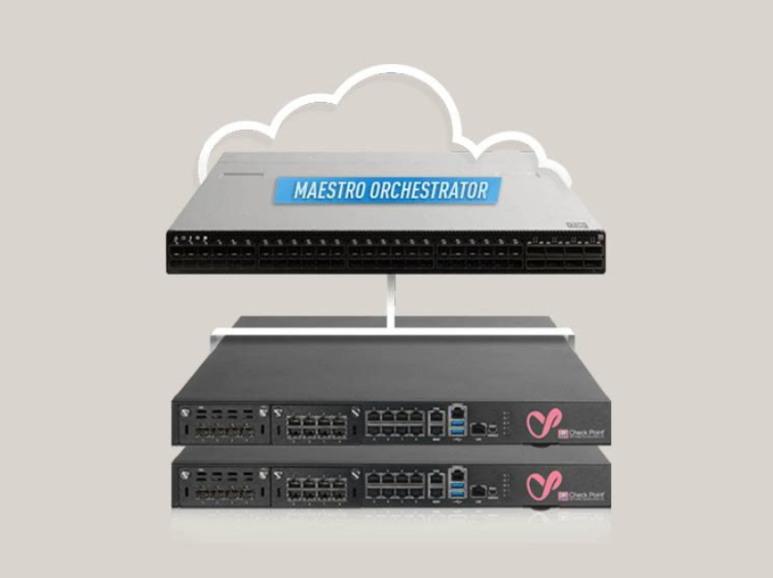

- **Check Point Maestro Hyperscale** là giải pháp cung cấp khả năng mở rộng dễ dàng cho an ninh mạng. Bảo mật dữ liệu Hyperscale giúp đơn giản hóa việc mở rộng cổng an ninh từ 1 Security Gateway lên đến 52 Security Gateway trong vài phút. Cơ chế HyperSync đồng bộ tất cả các Security Gateway để tăng hiệu suất tường lửa tuyến tính lên đến hàng Tbps.

- Check Point Maestro Hyperscale là giải pháp đối phó với các vấn đề an ninh mạng như vishing, ransomware, thread hijacking, MITM, DDoS, malware và các mối đe dọa khác.

* 1. Các Firewall thế hệ mới phục vụ cho các giải pháp bảo mật

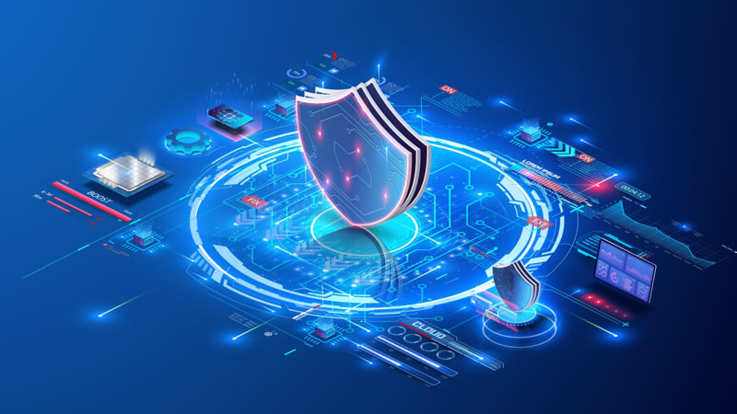

* + 1. Firewall thế hệ mới là gì ?

- Thuật ngữ "**Firewall thế hệ mới**" thường được sử dụng để mô tả các giải pháp tường lửa tiên tiến hơn, đặc biệt là những loại Firewall được phát triển để đáp ứng các thách thức bảo mật hiện đại và các mô hình kết nối mạng ngày nay. Dưới đây là một số đặc điểm chung của Firewall thế hệ mới:

• **Sự linh hoạt cao:** Firewall thế hệ mới thường có khả năng linh hoạt cao để điều chỉnh và đáp ứng nhanh chóng với các mô hình mạng động và yêu cầu bảo mật thay đổi.

• **Tích hợp công nghệ nâng cao:** Chúng tích hợp công nghệ nâng cao như trí tuệ nhân tạo (AI), machine learning (ML) để cung cấp khả năng phát hiện và ngăn chặn mối đe dọa hiệu quả hơn.

• **Kiểm soát ứng dụng và người dùng:** Firewall thế hệ mới có khả năng kiểm soát ứng dụng và quản lý quyền truy cập dựa trên người dùng, giúp tăng cường bảo mật và quản lý mạng.

• **Khả năng tích hợp với các công nghệ khác:** Chúng thường có khả năng tích hợp tốt với các công nghệ khác trong môi trường bảo mật mạng, như IDS/IPS (Intrusion Detection and Prevention Systems), VPN (Virtual Private Network), và các giải pháp khác.

• **Bảo vệ môi trường đám mây và ảo hóa:** Firewall thế hệ mới thường hỗ trợ bảo vệ trong môi trường đám mây và ảo hóa, đồng thời giúp quản lý an toàn cho các ứng dụng và dịch vụ trên các nền tảng này.

• **Hiệu năng cao:** Chúng được thiết kế để có hiệu năng cao, giúp đáp ứng nhanh chóng với lưu lượng mạng lớn mà không ảnh hưởng đến hiệu suất hệ thống.

* + 1. Các giải pháp Firewall thế hệ mới nổi bật hiện nay
       1. Palo Alto Networks: Giải pháp tường lửa toàn diện cho doanh nghiệp lớn

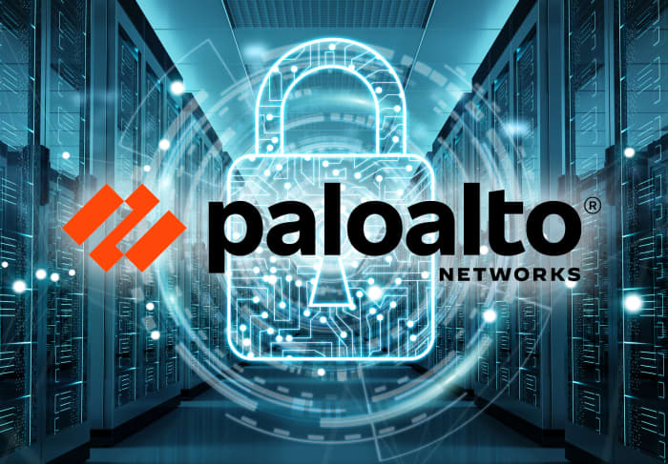

- **Palo Alto Networks**, được sáng lập bởi **Nir Zuk**, người đã đóng góp vào sự phát triển của tường lửa trạng thái đầu tiên và công nghệ phát hiện xâm nhập IPS, là một trong những nhà cung cấp hàng đầu về giải pháp Next-Generation Firewall (NGFW). Công ty này đã tiên phong trong việc phát hành NGFW từ năm 2007 và đã giữ vững vị thế của mình trong ngành.

- Ưu điểm của Palo Alto NGFW:

• **Đa dạng tùy chọn giải pháp:** Palo Alto cung cấp nhiều giải pháp phù hợp với mô hình doanh nghiệp từ nhỏ đến lớn, bao gồm SMB, tổ chức lớn, MSP và các trung tâm dữ liệu.

• **Tích hợp kho lưu trữ người dùng:** Sử dụng tích hợp kho lưu trữ người dùng để kiểm soát quyền truy cập ứng dụng dựa trên người dùng, tăng cường tính linh hoạt của hệ thống.

• **Quản lý tập trung (Panorama):** Cung cấp bảng điều khiển duy nhất cho quản trị viên quản lý hiệu quả các thiết bị NGFW thông qua Panorama.

• **Phát hiện mối đe dọa nâng cao:** Sử dụng trí tuệ nhân tạo (AI) và Machine Learning (ML) để cải thiện khả năng phát hiện mối đe dọa và ngăn chặn xâm nhập.

• **Bảo vệ nền tảng Kubernetes:** Palo Alto bảo vệ nền tảng nguồn mở Kubernetes bằng cách ngăn chặn rò rỉ và cung cấp cấu hình thân thiện với DevOps.

• **Triển khai trong môi trường ảo hóa container:** Hỗ trợ linh hoạt cho triển khai trong môi trường ảo hóa Container, đảm bảo bảo vệ cho hệ thống máy chủ ảo hóa của doanh nghiệp.

- Nhược điểm của Palo Alto NGFW:

• **Giá cả đắt đỏ:** Palo Alto là một giải pháp NGFW có chi phí đầu tư ban đầu cao, đặc biệt là đối với doanh nghiệp nhỏ.

• **Thời gian chờ đợi dài cho hỗ trợ kỹ thuật:** Một số khách hàng phản ánh về thời gian chờ đợi lâu khi cần hỗ trợ kỹ thuật.

- Lựa chọn giải pháp Palo Alto Networks sẽ phụ thuộc vào nhu cầu cụ thể của doanh nghiệp, môi trường mạng, và ngân sách. Đối với các doanh nghiệp lớn với đội ngũ CNTT giàu kinh nghiệm, Palo Alto là một sự lựa chọn mạnh mẽ, mặc dù cần xem xét kỹ về khả năng tài chính và thời gian hỗ trợ.

* + - 1. Fortinet - Lựa chọn xuất sắc trong bảo mật với giá trị vượt trội

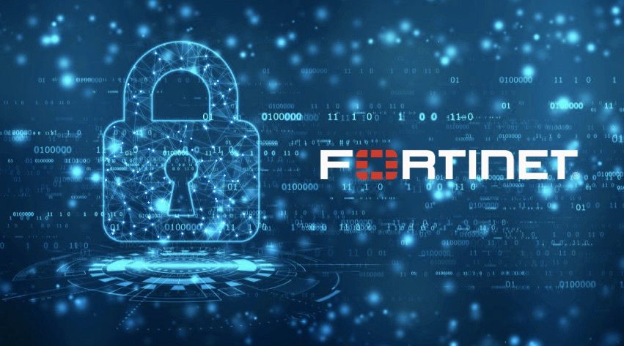

- **Fortinet**, một thương hiệu bảo mật được xây dựng bởi hai anh em **Ken** và **Michael Xie**, đã trở thành người đứng đầu thị trường trong suốt hơn 20 năm, một hành trình bắt đầu từ **NetScreen**. Dòng sản phẩm tường lửa thế hệ mới FortiGate NGFW của Fortinet phục vụ đa dạng khách hàng, từ doanh nghiệp SMB đến các tổ chức vừa và lớn.

- FortiGate NGFW của Fortinet cung cấp nhiều gói dịch vụ FortiGuard, bao gồm IPS, Antivirus, Web Filter, Advanced Malware Protection, Application Control, Antispam, giúp tăng cường khả năng bảo mật cho doanh nghiệp.

- Tường lửa Fortinet đứng đầu danh sách giải pháp tường lửa đáng để đầu tư cho nhiều tổ chức doanh nghiệp, và FortiGate đã đoạt danh hiệu Nhà lãnh đạo trong Gartner Magic Quadrant 2022 cho lĩnh vực tường lửa mạng cũng như Nhà lãnh đạo trong Forrester Wave 2022.

- Giá thành của Fortinet FortiGate NGFW thường có vẻ hợp lý hơn so với Palo Alto.

- Ưu điểm của FortiGate NGFW:

• Cung cấp phòng thủ đa lớp thông minh về mối đe dọa theo thời gian thực, với cơ sở dữ liệu được cập nhật liên tục từ trung tâm dự báo của Fortinet.

• Sử dụng bộ xử lý chuyên dụng cho bảo mật (SPU), bao gồm Network Processor và Content Processor để cải thiện hiệu suất giám sát mạng nội bộ, phân tích sâu rộng và phát hiện nội dung độc hại.

• Hệ điều hành toàn diện FortiOS cung cấp nhiều tính năng với giao diện trực quan.

• Công nghệ ZTNA xác định người dùng và thiết bị đáng ngờ, bảo vệ mạng nội bộ khỏi các truy cập không được ủy quyền.

• Đường hầm IPsec VPN cung cấp liên kết mã hóa Client-to-Site và Site-to-Site, đảm bảo an toàn thông tin người dùng và dữ liệu truyền tải.

• Cung cấp giải pháp SD-WAN tối ưu cho các doanh nghiệp lớn.

- Nhược điểm của FortiGate NGFW:

• Các gói dịch vụ với License giới hạn của Fortinet có chi phí khá cao.

• Một số tính năng như AntiVirus, IPS yêu cầu đăng ký License để nhận hỗ trợ cập nhật thường xuyên về các hình thức tấn công mới.

* + - 1. Check Point Software Technologies - Mạnh mẽ trong bảo mật ngày nay



- **Check Point Software Technologies**, một nhà cung cấp tường lửa có lịch sử lâu dài, mang đến giải pháp NGFW mạnh mẽ với hàng loạt Cổng Bảo Mật lượng tử. Nhà cung cấp này, xuất phát từ Mỹ nhưng có nguồn gốc Israel, cung cấp giải pháp ngăn chặn mối đe dọa đa dạng cho các tổ chức mọi quy mô, bao gồm IPS, chống bot, kiểm soát ứng dụng, và lọc URL.

- Trong bối cảnh mối đe dọa qua mạng ngày càng phức tạp, Check Point Quantum Network Security nổi bật với khả năng bảo vệ linh hoạt, bao gồm mạng lưới, đám mây, trung tâm dữ liệu, IoT và người dùng từ xa.

- Check Point Quantum Next Generation Firewall Security Gateways™ là sự kết hợp của nhiều giải pháp mạnh mẽ như SandBlast để ngăn ngừa mối đe dọa, Web Filter, URL Filter, Application Control, kết nối mạng lưới quy mô siêu cấp, nền tảng quản lý hợp nhất, VPN truy cập từ xa, và bảo mật IoT.

- Check Point, được biết đến là một trong những pioneeer của ngành công nghiệp tường lửa, đã đoạt danh hiệu Người Dẫn Đầu từ Gartner Magic Quadrant 2022 cho tường lửa mạng. Trong Làn sóng Forrester dành cho Tường lửa Doanh Nghiệp 2022, họ cũng đạt được tình trạng Người Dẫn Đầu.

- Tính năng Nổi Bật:

• Tương thích với nhiều môi trường, từ vật lý đến đám mây và ảo hóa.

• Sử dụng SandBlast Zero Day để ngăn chặn mối đe dọa ở mức cao nhất.

• Maestro Orchestrator: Giải pháp triển khai siêu quy mô, mở rộng quy mô từ một cổng đến tối đa 52 cổng, đồng thời đạt được thông lượng ngăn chặn mối đe dọa lên đến 1,5 Tbps.

• Bảng điều khiển SmartConsole dễ sử dụng.

• Tính năng lọc URL.

• Smart-1 Cloud: Giải pháp quản lý bảo mật hàng đầu trên nền tảng đám mây.

• SmartEvent: Giải pháp quản lý mối đe dọa, ghi lại nhật ký, giám sát, phân tích sự kiện và báo cáo trong một nơi duy nhất.

* + - 1. Barracuda CloudGen Firewall: Tối ưu cho môi trường Hybrid Cloud



- Tường lửa **Barracuda CloudGen** được chế tạo đặc biệt để đáp ứng nhu cầu của môi trường Hybrid Cloud. Dòng sản phẩm Tường lửa F-Series mang đến nhiều tính năng quản lý tiên tiến như quản lý lưu lượng, cân bằng tải SD-WAN, phát hiện lưu lượng bất thường IDS/IPS và VPN tích hợp.

- Barracuda cung cấp nhiều lớp phòng thủ hiệu quả, kịp thời phát hiện dấu hiệu của các mối đe dọa và phân tích chữ ký của các hình thức tấn công chưa xác định. Giải pháp NGFW của Barracuda là lựa chọn lý tưởng để bảo vệ cơ sở hạ tầng Hybrid Cloud, đặc biệt là khi doanh nghiệp cần giám sát nhiều ứng dụng và dịch vụ trên môi trường đám mây.

- Barracuda Networks đã đoạt danh hiệu Visionary trong Gartner Magic Quadrant năm 2022 về giải pháp tường lửa mạng và là một trong 10 thương hiệu tường lửa hàng đầu theo giải thưởng Forrester Wave 2022.

- Tính Năng Nổi Bật Của Barracuda CloudGen Firewall:

• Cơ sở hạ tầng kết hợp tương thích với tường lửa cho tại chỗ, ảo và đám mây.

• Bảo vệ mối đe dọa nâng cao, mô phỏng toàn bộ hệ thống để phát hiện phần mềm độc hại.

• Tính năng Bảo vệ mối đe dọa nâng cao được lưu trữ trên nền tảng đám mây, dễ dàng phát hiện và ngăn chặn các mối đe dọa nâng cao, bao gồm các cuộc tấn công zero-day và ransomware.

• Công nghệ Deep Inspection để phát hiện, ngăn chặn gói tin và cuộc tấn công mã độc.

• Tính sẵn sàng cao với các tùy chọn UpLink và cân bằng tải tự động.

• Kiểm soát đối tượng người dùng, Application Control, quản lý cấu hình.

• Thiết kế đặc biệt cho cơ sở hạ tầng đám mây lai Hybrid Cloud, có thể triển khai trên nhiều vị trí thực tế cũng như trong Microsoft Azure, AWS và Google Cloud Platform.

• Dịch vụ Bảo vệ mối đe dọa nâng cao kết nối với mạng tình báo mối đe dọa toàn cầu của Barracuda để cung cấp khả năng bảo vệ theo thời gian thực khỏi các mối đe dọa mới nhất.

• Đội ngũ kỹ thuật viên hỗ trợ chuyên sâu, tận tâm.

- Nhược Điểm:

• Cấu hình phức tạp.

• Barracuda sử dụng 2 nền tảng quản lý khác nhau cho môi trường đám mây và tường lửa vật lý & ảo hóa.

* + - 1. Cisco: Lựa chọn tối ưu cho chính sách mạng nhất quán

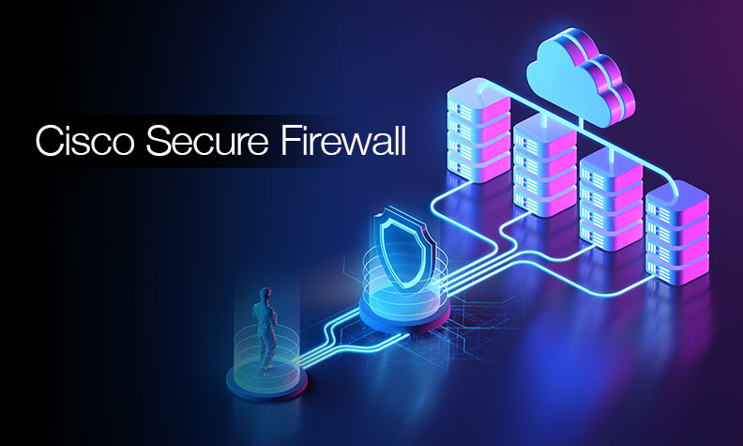

- **Cisco Systems**, là nhà lãnh đạo trong các giải pháp mạng, đã liên tục đổi mới sản phẩm để đáp ứng xu hướng không ngừng thay đổi của bảo mật mạng. Việc mua lại công ty khởi nghiệp SD-WAN Embrane vào năm 2015 đã đưa nhà cung cấp này tiến xa hơn trong việc bảo vệ lưu lượng ở cấp ứng dụng.

- Tường lửa Bảo mật của Cisco cung cấp một loạt các công nghệ bảo mật, bảo vệ mạng doanh nghiệp theo thời gian thực và có khả năng triển khai linh hoạt trong nhiều môi trường khác nhau.

- Cisco là sự lựa chọn tốt cho các doanh nghiệp có nhu cầu tìm kiếm giải pháp bảo mật để bảo vệ các ứng dụng doanh nghiệp. Tường lửa của Cisco được thiết kế để thực thi chính sách kinh doanh trên quy mô rộng, mang lại lợi ích cho các tổ chức có nhiều ứng dụng cần được bảo vệ chuyên sâu.

- Firewall Cisco đã đoạt danh hiệu Leader từ giải thưởng Gartner Magic Quadrant trong lĩnh vực Tường lửa mạng vào năm 2018 và 2019. Đến năm 2020, Cisco đạt danh hiệu Challenger trong cùng giải thưởng này. Trong giải thưởng Forrester Wave dành cho Tường lửa doanh nghiệp năm 2022, Cisco đã nhận được giải thưởng Strong Performer.

- Tính Năng Nổi Bật Của Tường Lửa Cisco:

• Kiểm soát thống nhất các công cụ tường lửa qua Trung tâm Quản lý Firepower.

• Hỗ trợ chính sách động với các chính sách dựa trên thẻ và hỗ trợ thuộc tính.

• Các tùy chọn tường lửa dựa trên nền tảng đám mây, thân thiện với nhà phát triển và tương thích với nền tảng Kubernetes.

• Quản lý nhật ký, báo cáo định kỳ về sự cố bảo mật và phân tích hiệu suất hệ thống bảo mật doanh nghiệp.

• Thông tin về mối đe dọa được cập nhật liên tục bởi Cisco Talos Intelligence Group.

• Tính năng ngăn chặn xâm nhập nâng cao.

• Đa dạng phân khúc sản phẩm từ các doanh nghiệp vừa và nhỏ, văn phòng chi nhánh đến các doanh nghiệp lớn và các trung tâm dữ liệu hàng đầu.

• Tường lửa theo dõi trạng thái, kiểm soát và khả năng hiển thị ứng dụng, NGIPS, bảo vệ chống phần mềm độc hại nâng cao, URL Filter, phát hiện ngăn chặn lưu lượng độc hại IPS, DDos.

• Tường lửa Cisco dễ dàng triển khai trong nhiều môi trường khác nhau: Vật lý, ảo hóa, đám mây.

- Nhược Điểm:

• Một số người đánh giá giao diện người dùng không dễ sử dụng, đặc biệt trong một số tính năng.

* 1. Các giải pháp IDS tích hợp Firewall

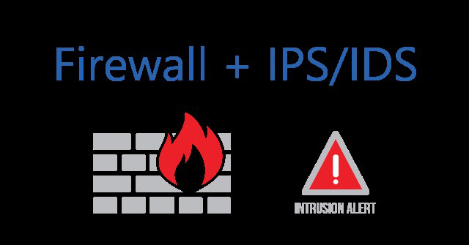

* + 1. Giải pháp IDS tích hợp Firewall

- Đây là sự kết hợp của hai công nghệ bảo mật mạng quan trọng là **Hệ thống phát hiện xâm nhập (IDS)** và **Tường lửa (Firewall)**. Đây là một giải pháp mang lại khả năng phát hiện và ngăn chặn xâm nhập một cách toàn diện và hiệu quả hơn.

- Ưu điểm của giải pháp IDS tích hợp Firewall:

• **Tăng cường khả năng bảo mật:** Giải pháp này cung cấp khả năng phát hiện và ngăn chặn xâm nhập từ nhiều hướng khác nhau, bảo vệ hệ thống mạng của tổ chức khỏi các cuộc tấn công mạng.

• **Giảm chi phí:** Tích hợp IDS và Firewall giúp tổ chức tiết kiệm chi phí so với việc triển khai hai giải pháp riêng biệt.

• **Dễ dàng quản lý và bảo trì:** Giải pháp thường tích hợp sẵn các tính năng quản lý và bảo trì, giúp tổ chức dễ dàng quản lý và duy trì hệ thống.

* + 1. Các giải pháp IDS tích hợp Firewall phổ biến
       1. Cisco Firepower NGIPS (Next-Generation Intrusion Prevention System)

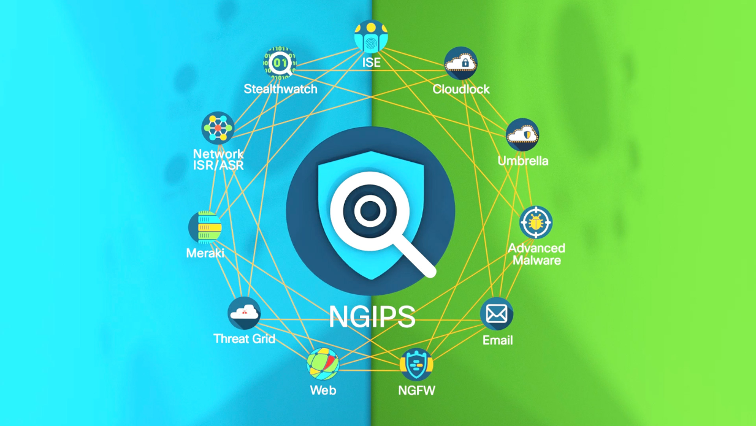

- Cisco Firepower NGIPS là một giải pháp an ninh mạng tích hợp IDS và Firewall. Nó cung cấp khả năng phát hiện và ngăn chặn mối đe dọa cùng với khả năng kiểm soát và quản lý luồng dữ liệu mạng.

- Tính Năng:

• Phòng thủ chống xâm nhập hiệu quả.

• Kiểm soát ứng dụng và người dùng.

• Quản lý chính sách mạng toàn diện.

* + - 1. Fortinet FortiGate

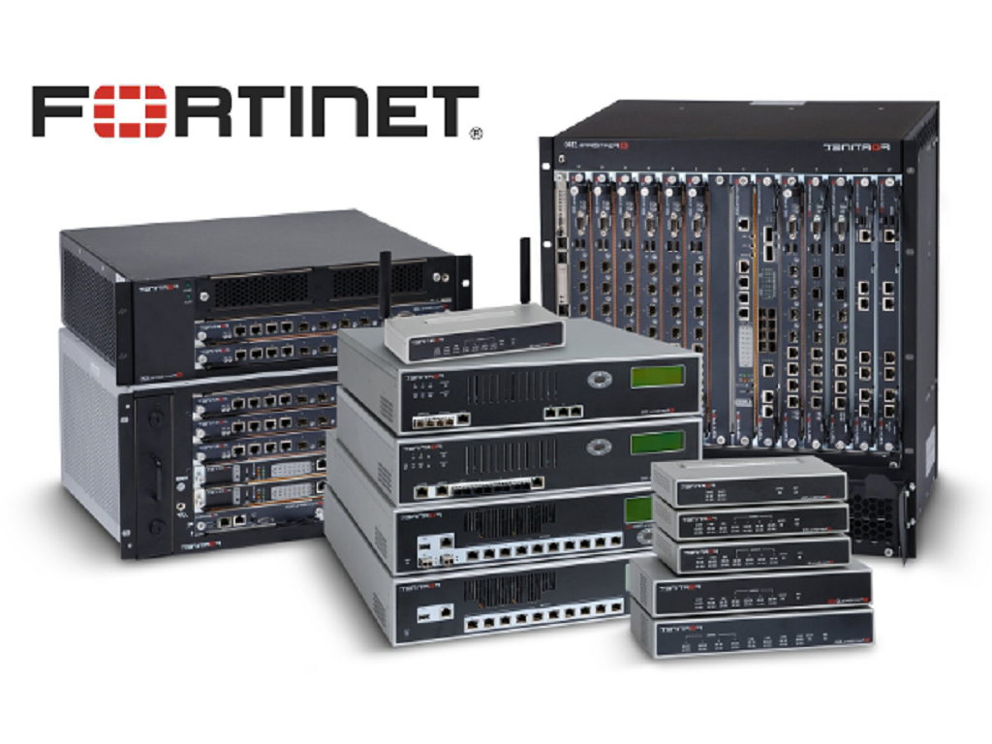

- Fortinet FortiGate là một giải pháp tường lửa (Firewall) tích hợp với các tính năng IDS/IPS. Nó cung cấp bảo vệ toàn diện cho mạng và ứng dụng.

- Tính Năng:

• Bảo vệ chống xâm nhập với chữ ký và học máy.

• Tường lửa với tính năng đa lớp.

• Quản lý và báo cáo chi tiết về mối đe dọa.

* + - 1. Palo Alto Networks NGFW (Next-Generation Firewall)



- Palo Alto Networks NGFW tích hợp cả Firewall và IDS/IPS vào một nền tảng. Nó sử dụng thông tin tình báo đa nguồn để phát hiện và ngăn chặn mối đe dọa.

- Tính Năng:

• Phân loại ứng dụng và kiểm soát người dùng.

• Phòng thủ chống xâm nhập với trí tuệ nhân tạo.

* + - 1. Check Point Next Generation Firewall

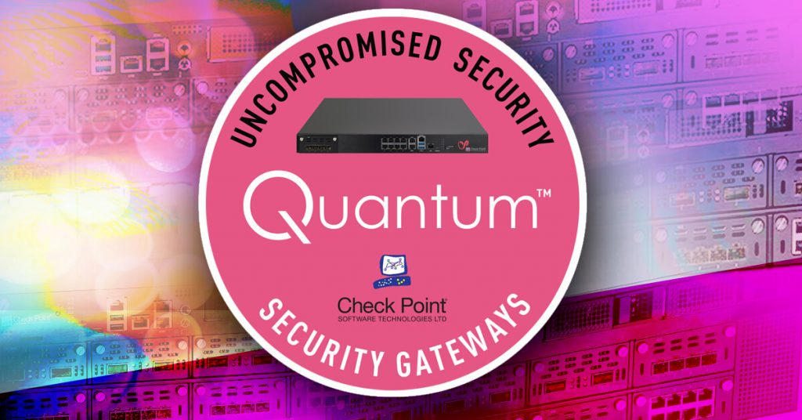

- Check Point cung cấp một giải pháp tường lửa kết hợp với IDS/IPS để bảo vệ mạng khỏi mọi hình thức tấn công.

- Tính Năng:

• Phát hiện và ngăn chặn mối đe dọa nâng cao.

• Quản lý và kiểm soát ứng dụng.

1. Các giao thức mạng triển khai trên Check Point Firewall
   1. Các thành phần cơ bản của hệ thống Firewall Check Point

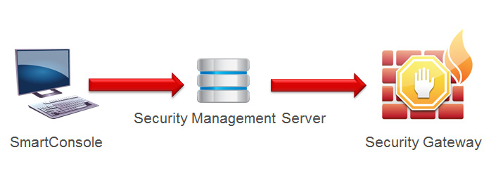

* + 1. SmartConsole

- SmartConsole là ứng dụng đồ họa giao diện người dùng của Check Point, đóng vai trò quan trọng trong quản lý chính sách bảo mật. Nó giúp điều chỉnh các chính sách, theo dõi sự kiện và sản phẩm, cài đặt cập nhật, triển khai thiết bị mới và quản lý môi trường đa miền.

* + 1. Security Management Server

- Là ứng dụng quản lý, lưu trữ và phân phối chính sách bảo mật đến Security Gateways. Security Management Server đảm bảo quản lý toàn bộ hệ thống.

* + 1. Internet và Mạng ngoại vi

- Môi trường này liên quan đến kết nối internet và các mạng bên ngoài. Security Gateways thực hiện kiểm soát truy cập thông qua môi trường này.

* + 1. Security Gateway

- Security Gateway là thành phần chính thực hiện chính sách bảo mật. Đây là điểm nhập cho mạng LAN và được quản lý bởi Security Management Server.

* + 1. Mạng nội bộ

- Mạng nội bộ của tổ chức, nơi mà Security Gateway thực hiện các biện pháp kiểm soát và bảo mật.

* 1. License của Check Point

* + 1. License của Check Point

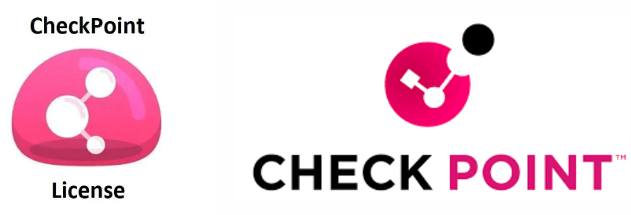

- **License (Giấy phép)** là chìa khóa để sử dụng các sản phẩm bảo mật của Check Point, giúp xác định các tính năng và chức năng mà bạn có thể truy cập, kiểm soát chi phí bảo mật bằng cách chỉ thanh toán cho các tính năng bạn cần và giúp bạn dễ dàng quản lý các sản phẩm bảo mật của Check Point.

- Có nhiều loại giấy phép Check Point khác nhau để đáp ứng nhu cầu bảo mật đa dạng của các tổ chức. Dưới đây là một số loại giấy phép phổ biến nhất:

• **Giấy phép theo tính năng:** Loại giấy phép này cấp quyền truy cập vào một tính năng bảo mật cụ thể, ví dụ như tường lửa, IPS, VPN, v.v.

• **Giấy phép theo gói:** Loại giấy phép này bao gồm một nhóm các tính năng bảo mật được tích hợp sẵn.

• **Giấy phép theo thiết bị:** Loại giấy phép này cấp quyền truy cập vào tất cả các tính năng bảo mật cho một thiết bị cụ thể.

• **Giấy phép theo người dùng:** Loại giấy phép này cấp quyền truy cập vào tất cả các tính năng bảo mật cho một người dùng cụ thể.

- Có hai cách chính để kích hoạt giấy phép Check Point:

• **Kích hoạt trực tuyến:** Phương pháp này dành cho các thiết bị do Check Point sản xuất và có thể được sử dụng trực tiếp hoặc sau khi hoàn thành cấu hình lần đầu tiên.

• **Kích hoạt ngoại tuyến:** Phương pháp này dành cho tất cả các cài đặt Check Point và yêu cầu tạo tệp giấy phép và áp dụng giấy phép qua SmartUpdate, một phần của SmartConsole.

* + 1. Các loại giấy phép phổ biến và tác dụng của chúng

- **Software Blade License:** Loại license phổ biến nhất và cơ bản nhất của Check Point. Nó cho phép bạn kích hoạt các tính năng cụ thể trên thiết bị bảo mật của mình, như Firewall, IPS, VPN, và nhiều tính năng khác. Mỗi blade tương ứng với một tính năng cụ thể, và bạn có thể mua các blade riêng lẻ hoặc mua một gói chứa nhiều blade.

- **Threat Prevention License:** Loại license này tập trung vào các tính năng bảo mật như IPS, Anti-Bot, và Anti-Virus. Nó giúp bạn chống lại các mối đe dọa từ các phần mềm độc hại, botnets, và các mối đe dọa khác.

- **Mobile Access License:** Cho phép bạn cung cấp quyền truy cập từ xa đến các ứng dụng và dịch vụ trên mạng nội bộ. Điều này giúp bạn duy trì sự linh hoạt và tiện lợi cho người dùng khi họ đang ở xa.

- **Identity Awareness License:** Hỗ trợ tính năng nhận diện người dùng và quản lý quyền truy cập dựa trên danh tính của họ. Điều này giúp bạn tăng cường bảo mật bằng cách chỉ cho phép người dùng được ủy quyền truy cập vào các tài nguyên cụ thể.

- **Threat Emulation License:** Cho phép bạn thử nghiệm các tệp tin và URL để phát hiện và ngăn chặn các mối đe dọa. Điều này giúp bạn phát hiện các mối đe dọa tiềm ẩn trước khi chúng gây ra hậu quả.

- **Sandbox License:** Cung cấp một môi trường an toàn để phân tích và phát hiện các mối đe dọa tiềm ẩn. Điều này giúp bạn chống lại các mối đe dọa mới và chưa được biết đến trước đó.

- Chúng ta có thể mua các license được kể ở trên vĩnh viễn hoặc theo thời hạn (1, 3, 5 năm) và giá tiền sẽ phụ thuộc vào thời hạn sử dụng và số lượng license.

- Dưới đây là một ví dụ về giá tiền của một license giúp chống các cuộc tấn công Phishing:

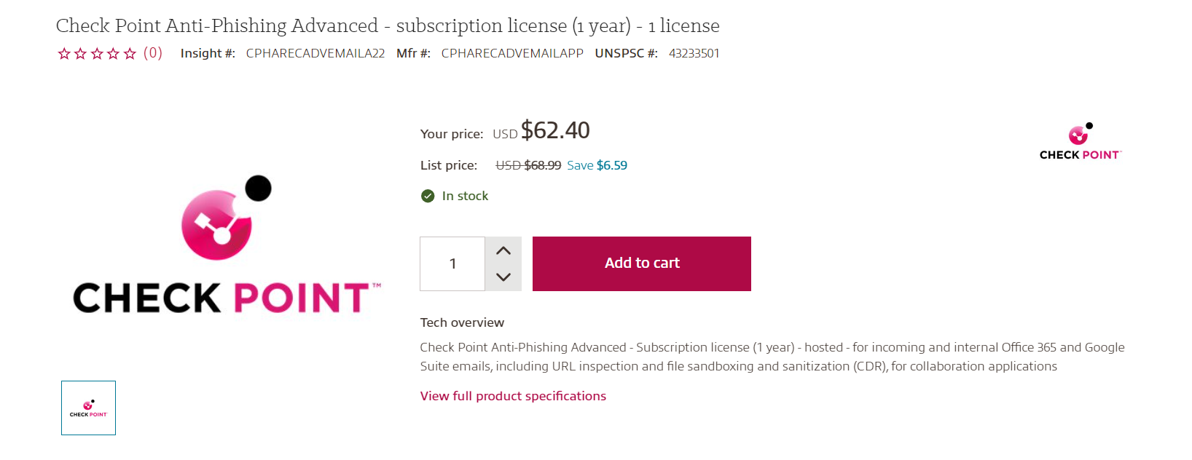

* 1. Cách thức cấu hình Policy của Check Point

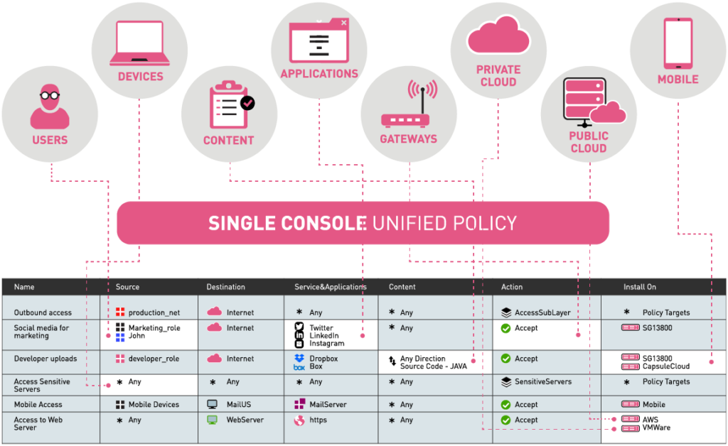

- Cấu hình chính sách (Policy) trên Check Point đặc biệt quan trọng để định rõ và áp dụng các quy tắc bảo mật cho mạng của bạn. Dưới đây là một hướng dẫn tổng quan về cách cấu hình Policy trên Check Point:

• **Truy cập SmartConsole:**

- Mở ứng dụng SmartConsole trên máy quản lý của bạn.

• **Kết nối với Security Management Server:**

- Kết nối với Security Management Server mà bạn muốn cấu hình chính sách.

• **Điều hướng đến phần chính sách:**

- Trong SmartConsole, điều hướng đến phần "Policy" (Chính sách). Đây là nơi bạn có thể cấu hình các quy tắc kiểm soát truy cập.

• **Tạo quy tắc kiểm soát truy cập cơ bản:**

- Tạo các quy tắc kiểm soát truy cập cơ bản bằng cách xác định nguồn, đích, dịch vụ và hành động (cho phép hoặc từ chối).

• **Áp dụng quy tắc ứng dụng:**

- Sử dụng tính năng Kiểm soát ứng dụng để quản lý và giám sát ứng dụng được sử dụng trong mạng của bạn.

• **Thiết lập VPN Site-to-Site:**

- Nếu cần, thiết lập các quy tắc VPN Site-to-Site để bảo vệ giao thông truy cập từ và đến các vị trí khác nhau.

• **Cấu hình kiểm soát rủi ro và đe dọa:**

- Tận dụng tính năng Kiểm soát Rủi Ro và Đe Dọa để ngăn chặn và phòng tránh các mối đe dọa mạng.

• **Quản lý nhận diện danh tính:**

- Đối với kiểm soát truy cập và ngăn chặn đe dọa, quản lý danh tính người dùng, máy chủ và thiết bị mạng.

• **Bảo vệ chống mất dữ liệu (DLP):**

- Nếu cần, cấu hình các quy tắc DLP để ngăn chặn mất mát hoặc rò rỉ dữ liệu.

• **Lưu và kích hoạt chính sách:**

- Sau khi cấu hình, đừng quên lưu và kích hoạt chính sách để áp dụng các thay đổi vào Security Gateway.

• **Kiểm tra và giám sát:**

- Sử dụng các tính năng giám sát để theo dõi thực hiện của chính sách và phát hiện sớm bất kỳ vấn đề nào.

• **Backup chính sách:**

- Định kỳ sao lưu chính sách để đảm bảo rằng bạn có thể khôi phục lại chúng nếu cần thiết.

* 1. IP Spoofing

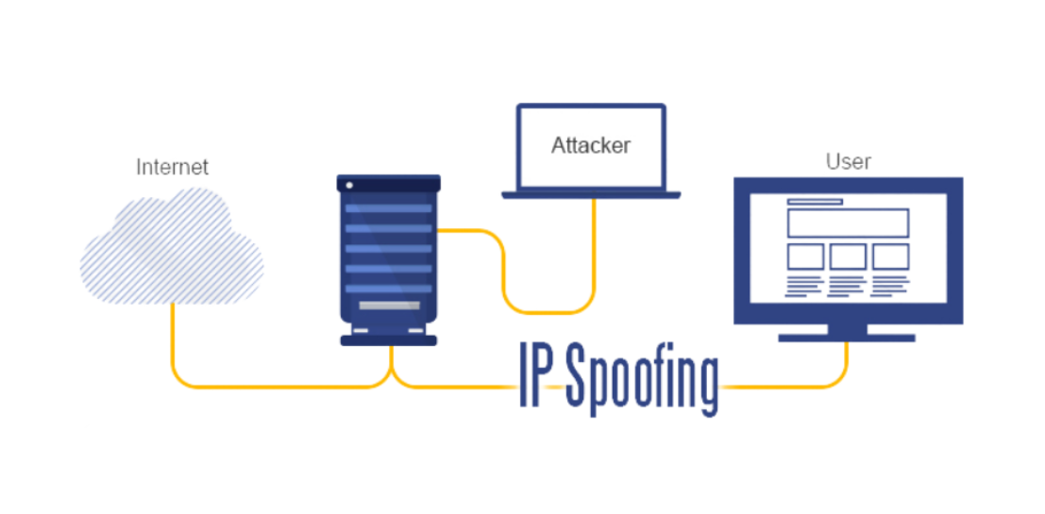

* + 1. IP Spoofing là gì ?

- IP Spoofing là một kỹ thuật tấn công mạng mà kẻ tấn công giả mạo địa chỉ IP nguồn trong các gói tin dữ liệu để che giấu danh tính thực sự và đánh lừa hệ thống bảo mật. Trong gói tin, có một trường quan trọng là "Source IP Address" (địa chỉ IP nguồn) thường được sử dụng để xác định máy gửi. Bằng cách thay đổi giá trị này, kẻ tấn công có thể làm cho gói tin trở nên khó nhận diện và theo dõi.

* + 1. Chức năng cấu hình IP Spoofing

- Việc cấu hình IP Spoofing có thể có những ứng dụng hợp lý trong môi trường thử nghiệm, kiểm thử bảo mật và nghiên cứu. Tuy nhiên, nó cũng có thể được sử dụng để mục đích xấu như tấn công DDoS, tấn công Man-in-the-Middle (MITM) và các hình thức lừa đảo khác. Dưới đây là một số chức năng của việc cấu hình IP Spoofing:

• Kiểm thử bảo mật (Security Testing): Các chuyên gia bảo mật có thể sử dụng IP Spoofing để kiểm tra khả năng phản ứng và đối phó của hệ thống khi phải đối mặt với tấn công giả mạo địa chỉ IP.

• Phân tích bảo mật (Security Analysis): Trong quá trình nghiên cứu và phân tích bảo mật, việc cấu hình IP Spoofing có thể giúp hiểu rõ hơn về cách các hệ thống phản ứng khi gặp phải kỹ thuật tấn công này.

• Điều tra an ninh (Forensics): Trong các hoạt động điều tra an ninh, việc tái tạo tình huống sử dụng IP Spoofing có thể hỗ trợ trong việc theo dõi và xác định nguồn gốc của các cuộc tấn công.

• Phòng ngừa (Prevention): Việc hiểu về cách IP Spoofing hoạt động có thể giúp các tổ chức phát triển biện pháp phòng ngừa hiệu quả, bao gồm việc triển khai các giải pháp như packet filtering và sử dụng giao thức mã hóa để bảo vệ truyền dữ liệu.

* + 1. Cách thức cấu hình Anti-Spoofing trên Check Point

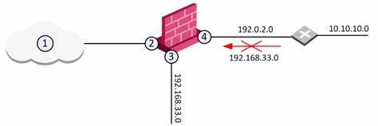

- Đảm bảo cấu hình Anti-Spoofing trên tất cả các interfaces của Security Gateway , bao gồm cả internal interfaces.

- Để định cấu hình Anti-Spoofing cho một interface:

• Trong **SmartConsole**, từ bảng điều hướng bên trái, nhấp vào **Gateway & Server** và nhấp đúp vào đối tượng Security Gateway 🡪 Cửa sổ **Gateway Properties** sẽ mở ra.

• Từ cây điều hướng, chọn **Network Management**.

• Nhấp vào **Get Interfaces**.

• Nhấp vào **Accept**.

• Chọn một interface và nhấn **Edit** 🡪 Cửa sổ thuộc tính interface sẽ mở ra.

• Từ cây điều hướng, nhấp vào **General**.

• Trong phần **Topology** của trang, nhấp vào **Modify** 🡪 Cửa sổ **Topology Settings** sẽ mở ra.

• Trong phần **Leads To**, chọn loại mạng mà interface này dẫn tới:

+ **Internet (External)** - Đây là cài đặt mặc định. Nó được tính toán tự động từ cấu trúc liên kết (topology) của Security Gateway . Để cập nhật cấu trúc liên kết của mạng nội bộ sau khi thay đổi các tuyến tĩnh, hãy nhấp vào **Network Management** > **Get Interfaces** trong cửa sổ **Gateway Properties** .

+ **Override (Ghi đè)** - Ghi đè cài đặt mặc định.

Nếu bạn ghi đè cài đặt mặc định:

- **Internet (External)** - Tất cả địa chỉ bên ngoài/Internet

- **This Network(Internal)** -

+ **Not Defined** - Tất cả các địa chỉ IP phía sau giao diện này được coi là một phần của mạng nội bộ kết nối với giao diện này

+ **Network defined by the interface IP and Net Mask** - Chỉ mạng kết nối trực tiếp với giao diện nội bộ này

+ **Network defined by routes** – Security Gateway tự động tính toán cấu trúc liên kết đằng sau giao diện này. Nếu mạng của giao diện này thay đổi, không cần phải nhấp vào **Get Interfaces** và cài đặt chính sách.

+ **Specific** - Một đối tượng cụ thể (mạng, máy chủ, dải địa chỉ hoặc nhóm mạng) đằng sau giao diện nội bộ này.

+ **Interface leads to DMZ** - DMZ kết nối trực tiếp với giao diện bên trong này.

• **Optional**: Trong phần Security Zone chọn **User defined**, tích vào Specify Security Zone và chọn vùng của giao diện.

• Định cấu hình các tùy chọn **Anti-Spoofing**. Đảm bảo rằng **Perform Anti-Spoofing based on interface topology** được chọn.

• Chọn một **Anti-Spoofing action** :

+ **Prevent** - Loại bỏ các gói giả mạo.

+ **Detect** - Cho phép các gói giả mạo. Để giám sát lưu lượng và tìm hiểu về cấu trúc liên kết mạng mà không làm rơi các gói, hãy chọn tùy chọn này cùng với tùy chọn **Spoof Tracking Log**.

• Định cấu hình ngoại lệ Anti-Spoofing (optional). Ví dụ: định cấu hình các địa chỉ mà từ đó các gói không được Anti-Spoofing kiểm tra :

+ Chọn **Don't check packets from**.

+ Chọn một đối tượng từ danh sách thả xuống hoặc nhấp vào New để tạo đối tượng mới.

• Định cấu hình **Spoof Tracking** - chọn hành động theo dõi được thực hiện khi phát hiện các gói giả mạo:

+ **Log** - Tạo một mục nhật ký (mặc định)

+ **Alert** - Hiển thị cảnh báo

+ **None** - Không đăng nhập hoặc cảnh báo

• Nhấn **OK** 2 lần để lưu cài đặt Anti-Spoofing cho giao diện.

Đối với mỗi giao diện, hãy lặp lại các bước cấu hình. Khi hoàn tất, hãy cài đặt **Access Control policy**.

* 1. Chức năng Data Revision trên Check Point là gì ?

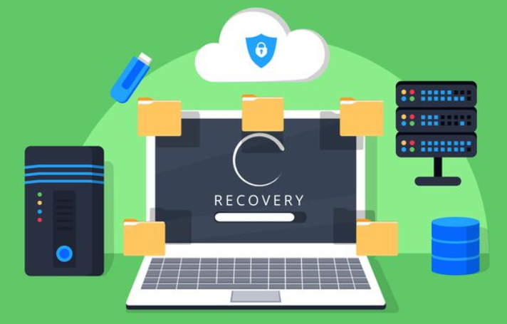

- Chức năng **Data Revision** trong Check Point Firewall là khả năng quản lý và khôi phục các phiên bản trước đó của các đối tượng bảo mật trong hệ thống. Điều này cho phép người quản trị bảo mật có khả năng:

• **Khôi phục từ lỗi cấu hình:** Trong trường hợp xảy ra lỗi cấu hình không mong muốn, như một thay đổi không chính xác dẫn đến sự cố, Data Revision cho phép khôi phục cấu hình của Firewall về trạng thái ổn định bằng cách sử dụng các phiên bản trước đó. Điều này đảm bảo rằng hệ thống luôn duy trì được một cấu hình hoạt động và an toàn.

• **Quản lý cập nhật phần mềm:** Khi thực hiện các bản cập nhật phần mềm, có thể làm thay đổi đối với các đối tượng bảo mật. Data Revision cho phép người quản trị khôi phục các phiên bản trước đó của các đối tượng này, giữ nguyên trạng thái hoạt động nếu cần. Điều này giúp đảm bảo tính ổn định và an toàn của hệ thống sau mỗi bản cập nhật.

• **Khôi phục dữ liệu bị mất hoặc hỏng:** Trong trường hợp dữ liệu bảo mật bị mất hoặc hỏng, Data Revision cung cấp khả năng khôi phục dữ liệu từ các phiên bản sao lưu trước đó, giúp tái tạo lại trạng thái hoạt động của hệ thống. Điều này đảm bảo rằng hệ thống luôn duy trì được tính toàn vẹn của dữ liệu và tiếp tục hoạt động một cách hiệu quả.

* 1. Chức năng HTTPS Inspection và URL filtering là gì ?
     1. Chức năng HTTPS Inspection là gì ?

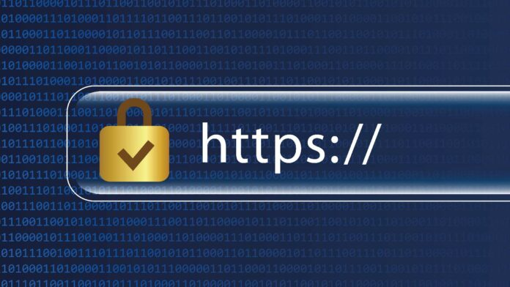

- **HTTPS Inspection** là một tính năng giúp quản lý và kiểm soát lưu lượng HTTPS (HyperText Transfer Protocol Secure). Khi kích hoạt, tính năng này cho phép Firewall giải mã và kiểm tra nội dung của các gói tin HTTPS trước khi chúng được chuyển tiếp đến máy chủ web hoặc từ máy chủ web đến máy khách.

- Chức năng này rất hữu ích trong việc phát hiện và ngăn chặn các mối đe dọa mạng, bao gồm malware, thử nghiệm lấy dữ liệu, và truy cập vào các trang web độc hại. Khi kích hoạt, HTTPS Inspection sẽ tạo ra một kết nối mã hóa riêng biệt giữa máy khách và máy chủ, giúp bảo vệ dữ liệu tránh khỏi các cuộc tấn công giả mạo và đánh cắp.

- HTTPS Inspection hoạt động bằng cách thiết lập hai kết nối mã hóa độc lập - một đến máy chủ và một đến máy khách. Từ quan điểm của máy khách, nó kết nối trực tiếp với máy chủ mà không có trung gian nào. Thay vào đó, lưu lượng dữ liệu được chuyển hướng đến Firewall để kiểm tra và xử lý trước khi được chuyển tiếp đến máy chủ thực sự.

- Cách thức hoạt động cơ bản của HTTPS Inspection trong Check Point Firewall như sau:

• **Thiết lập quy tắc:** Trước tiên, quản trị viên cần thiết lập các quy tắc cho lưu lượng HTTPS, giống như các quy tắc cho lưu lượng HTTP thông thường. Điều này bao gồm quy tắc cho phép hoặc chặn lưu lượng dựa trên các tiêu chí như địa chỉ IP, cổng, và nội dung.

• **Kích hoạt HTTPS Inspection:** Sau khi thiết lập quy tắc, tính năng HTTPS Inspection được kích hoạt trên Check Point Firewall. Khi kích hoạt, Firewall sẽ bắt đầu giải mã và kiểm tra nội dung của các gói tin HTTPS.

• **Giải mã gói tin:** Khi một gói tin HTTPS đến Firewall, Firewall sẽ giải mã nó để xem nội dung bên trong. Điều này bao gồm giải mã SSL/TLS nếu cần.

• **Kiểm tra nội dung:** Sau khi giải mã, Firewall sẽ kiểm tra nội dung của gói tin. Điều này có thể bao gồm kiểm tra chữ ký số, kiểm tra nội dung độc hại, hoặc kiểm tra các quy tắc an ninh.

• **Chuyển tiếp gói tin:** Nếu gói tin được kiểm tra và không có vấn đề nào, Firewall sẽ chuyển tiếp gói tin đến máy chủ web hoặc máy khách.

• **Tạo lại gói tin:** Sau khi kiểm tra, Firewall sẽ tạo lại gói tin HTTPS với nội dung đã được kiểm tra và gửi nó đến máy chủ web hoặc máy khách.

* + 1. Chức năng URL Filtering là gì ?

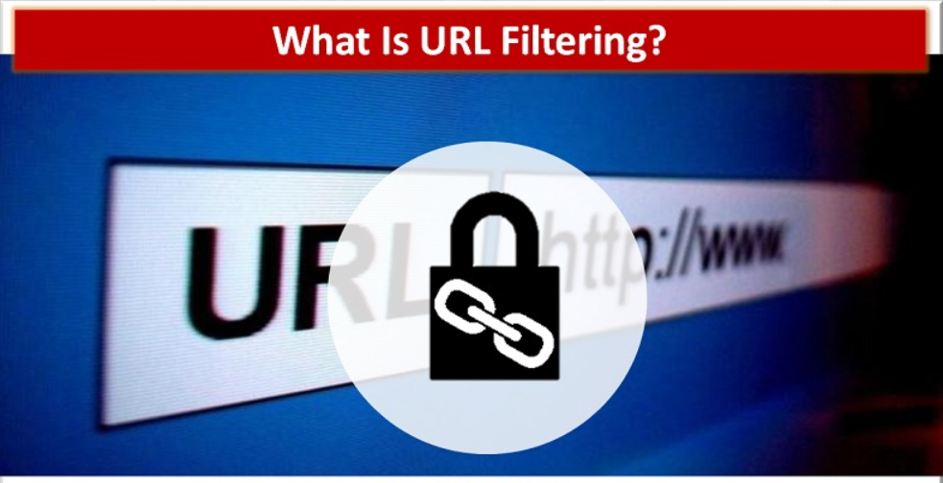

- URL Filtering là một tính năng giúp quản lý và kiểm soát truy cập vào các trang web dựa trên các quy tắc được thiết lập trước. Khi kích hoạt, tính năng này cho phép Firewall kiểm tra địa chỉ URL của các trang web mà người dùng cố gắng truy cập và áp dụng các quy tắc quản lý truy cập tương ứng.

- URL Filtering hoạt động bằng cách so sánh URL mà người dùng cố gắng truy cập với một cơ sở dữ liệu hoặc danh sách các trang web đã bị chặn hoặc được phép. Điều này thường ngăn chặn nhân viên truy cập các trang web có thể ảnh hưởng đến hoạt động bình thường của tổ chức, như trang web chứa nội dung bất hợp pháp hoặc không liên quan đến công việc, cũng như các trang web có thể mang lại rủi ro cao, độc hại hoặc liên quan đến các cuộc tấn công lừa đảo.

- Chức năng và lợi ích của URL Filtering bao gồm:

• Ngăn chặn truy cập vào các trang web độc hại, giả mạo, hoặc có tiềm ẩn rủi ro cho tổ chức.

• Tăng hiệu suất làm việc bằng cách ngăn chặn truy cập vào các trang web gây mất thời gian hoặc không liên quan đến công việc.

• Quản lý sử dụng internet bằng cách thi hành chính sách về việc sử dụng internet, giảm rủi ro về bảo mật và mất dữ liệu.

• Bảo vệ chống lại malware và tấn công phishing bằng cách ngăn chặn truy cập vào các trang web được đánh dấu là độc hại.

- Tuy nhiên, URL Filtering cũng có nhược điểm và hạn chế, bao gồm:

• Hiện tượng chặn quá mức (Overblocking): Có khả năng chặn trang web mà người dùng cần truy cập, giả sử chặn trang LinkedIn để ngăn chặn việc tìm kiếm việc làm cũng làm giảm hiệu suất làm việc.

• Yêu cầu tăng cường quản lý: Tăng công việc cho đội ngũ IT khi họ phải xử lý yêu cầu mở khóa trang web từ nhân viên.

- Cách thức hoạt động của URL Filtering trong Check Point Firewall bao gồm các bước sau:

• **Kiểm tra URL:** Khi một người dùng cố gắng truy cập vào một trang web, Firewall sẽ kiểm tra địa chỉ URL của trang web đó.

• **So sánh với quy tắc:** Firewall sẽ so sánh địa chỉ URL với các quy tắc URL Filtering được thiết lập trước. Các quy tắc này có thể được cấu hình để chặn hoặc cho phép truy cập vào các trang web cụ thể hoặc các loại trang web nhất định.

• **Quyết định truy cập:** Dựa trên kết quả so sánh, Firewall sẽ quyết định xem liệu truy cập vào trang web đó có được phép hay không. Nếu truy cập được chặn, Firewall sẽ gửi một thông báo về việc chặn truy cập này.

• **Báo cáo:** Firewall có thể ghi lại các truy cập được chặn hoặc cho phép và tạo ra báo cáo về hoạt động truy cập vào các trang web.

* 1. SSL VPN là gì ? Sự tiện lợi của SSL VPN trong mô hình

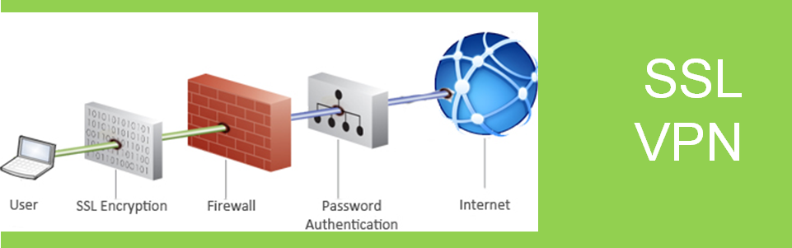

* + 1. SSL VPN là gì ?

- **SSL VPN (Secure Sockets Layer Virtual Private Network)** là một công nghệ kết nối mạng dựa trên giao thức SSL. Nó cung cấp khả năng liên lạc an toàn và bảo mật thông qua kết nối được mã hóa cho tất cả các loại thiết bị, bất kể việc truy cập mạng là qua internet công cộng hay mạng bảo mật khác. Có hai loại SSL VPN phổ biến, bao gồm:

• **SSL Portal VPN:** Cung cấp một kết nối đến một cổng bảo mật thông qua trình duyệt của người dùng sau khi đăng nhập. Người dùng có thể truy cập vào nhiều ứng dụng hoặc dịch vụ mạng theo quy định của tổ chức.

• **SSL Tunnel VPN:** Tạo một đường hầm ảo giữa máy tính cá nhân của người dùng và mạng nội bộ của tổ chức, cho phép họ truy cập tài nguyên nội bộ một cách an toàn.

- SSL VPN hoạt động như thế nào ?

• SSL VPN hoạt động thông qua trình duyệt và không đòi hỏi ứng dụng hoặc cấu hình phức tạp. Khi người dùng đăng nhập vào cổng VPN thông qua trình duyệt, một đường truyền được mã hóa được tạo ra giữa máy tính của họ và máy chủ SSL VPN. Sau đó, họ có thể gửi và nhận dữ liệu một cách an toàn thông qua trình duyệt mà chỉ máy chủ mới có thể giải mã được. Lưu ý rằng SSL VPN chỉ hoạt động trong trình duyệt và sẽ không an toàn nếu đóng trình duyệt hoặc chuyển sang trình duyệt khác.

* + 1. Sự tiện lợi của SSL VPN trong mô hình Check Point Firewall

- **Bảo mật cao:** Sử dụng giao thức SSL/TLS để mã hóa dữ liệu, đảm bảo rằng thông tin được truyền đi an toàn và không thể bị đánh cắp hoặc hiểu được bởi các bên thứ ba.

- **Truy cập linh hoạt từ xa:** Cho phép người dùng truy cập vào mạng nội bộ từ bất kỳ đâu, giúp nhân viên làm việc từ xa, sinh viên học tập từ xa có thể kết nối một cách thuận tiện.

- **Dễ dàng lắp đặt và sử dụng:** Không yêu cầu việc tải xuống phần mềm bổ sung hoặc cấu hình phức tạp, giúp người dùng tiết kiệm thời gian và công sức.

- **Hỗ trợ đa nền tảng và quản lý truy cập linh hoạt:** Hoạt động trên nhiều nền tảng và thiết bị, giúp người dùng có thể truy cập từ các thiết bị khác nhau và giúp kiểm soát quyền truy cập một cách chính xác.

- **Ngăn chặn đánh cắp thông tin:** Ngăn chặn các bên thứ ba không mong muốn từ việc nghe lén thông tin liên lạc và trích xuất hoặc sửa đổi dữ liệu nhạy cảm.

- **Quản lý quyền truy cập tốt hơn:** Giúp tổ chức xác định chính xác các trang web và dịch vụ mà người dùng có thể truy cập, giảm nguy cơ sự cố và rò rỉ dữ liệu.

SSL VPN là một giải pháp hiệu quả và linh hoạt trong việc đảm bảo an toàn thông tin và kết nối từ xa trong thời đại công nghệ số ngày nay.

1. Triển khai mô hình Check Point Firewall
   1. Dựng mô hình sơ đồ Check Point Firewall

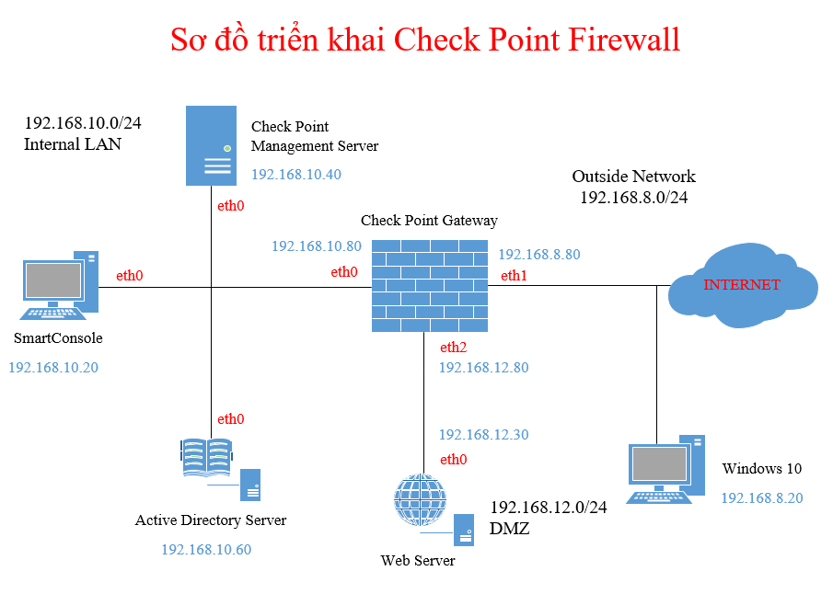

* 1. Cài đặt Check Point Firewall

- Trong phần nhóm chúng em sẽ giới thiệu qua nhanh phần cài đặt và một số cấu hình :

Đầu tiên ta sẽ cài đặt Check Point gateway thông qua đĩa iso tải trên trang chủ Check Point Software :

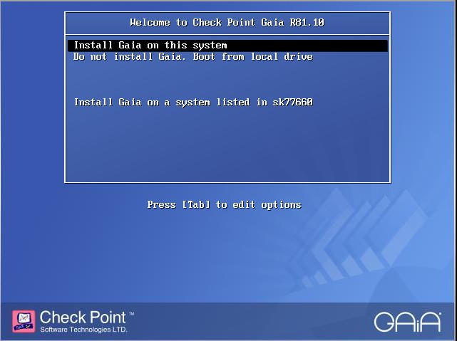

Ta sẽ thiết lập các thông số network, password… và chờ đợi nó cài đặt xong rồi nhấn Reboot :

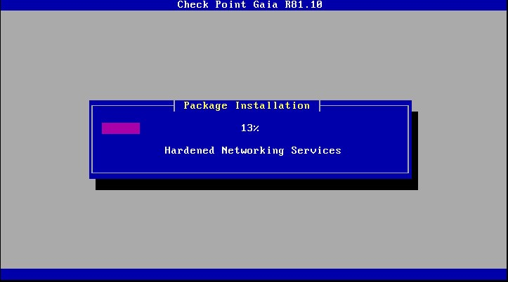

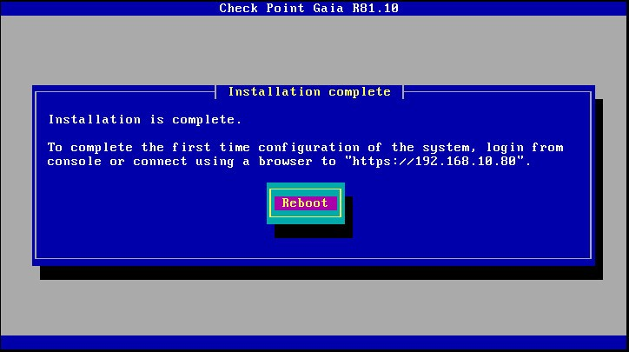

Sau khi hoàn thành cài đặt, ta sẽ truy cập [**https://192.168.10.80**](https://192.168.10.80) là địa chỉ ip của Check Point Gateway :

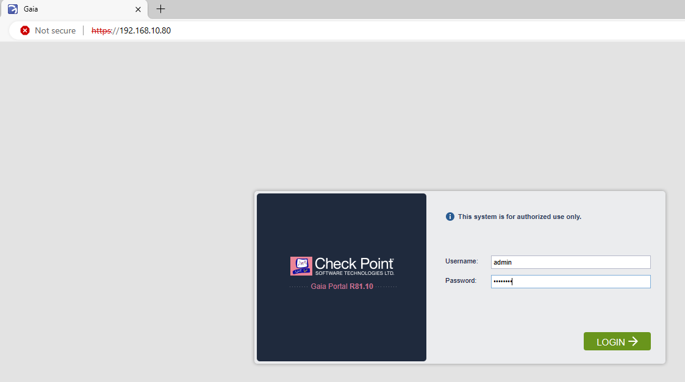

Sau khi nhập username (mặc định là admin) và password tự tạo ta sẽ tiếp tục hoàn thiện bước cấu hình trên đây :

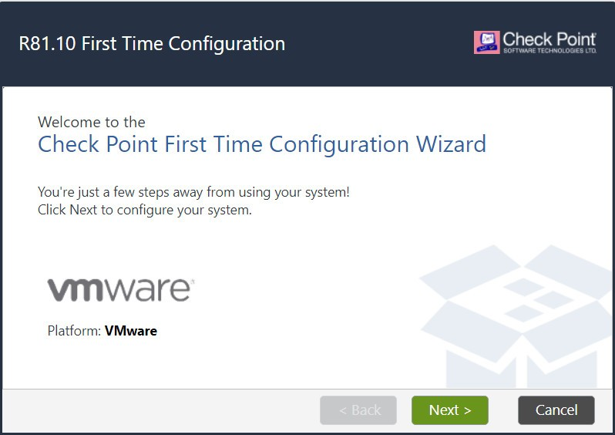

Lưu ý là trong bước Products ta phải chọn đúng Security Gateway và trong bước nhập Activation Key lưu ý nhớ Key để chuẩn bị cho bước xác thực sau này, còn lại thì cứ tiếp tục Next và đợi hoàn tất :

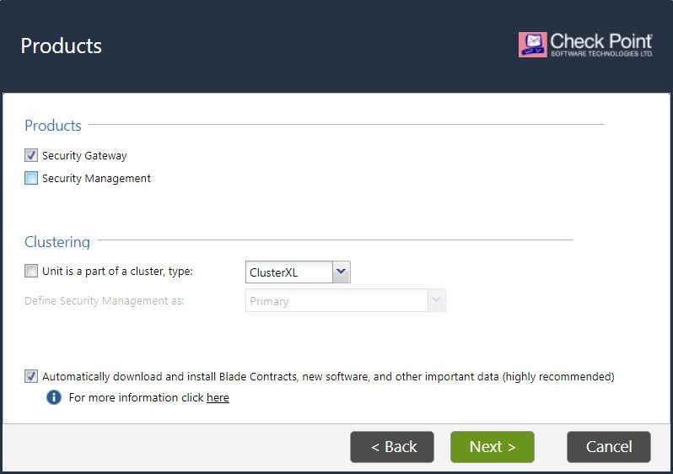

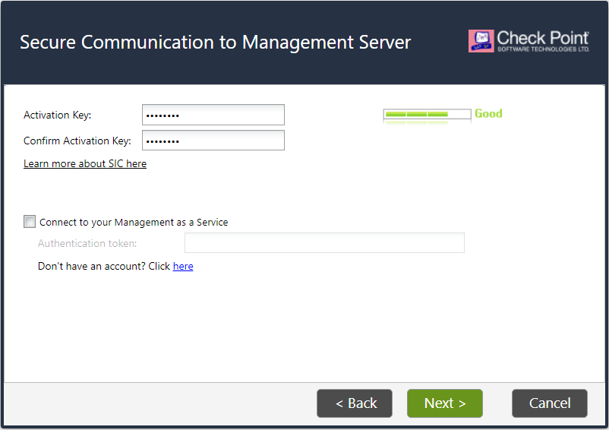

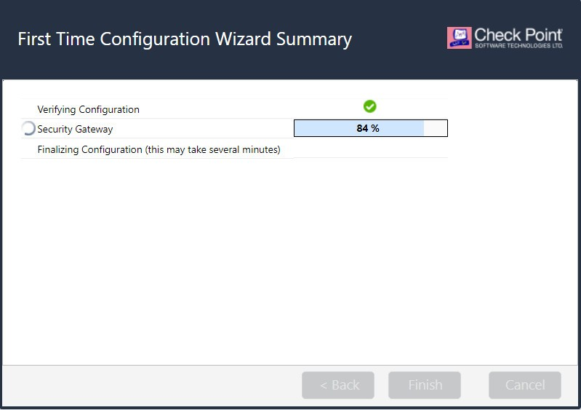

Sau khi hoàn tất ta sẽ thấy trang quản lý của Check Point Gateway và các mũi tên như trong hình là những phần nhóm em sẽ thao tác chính để thiết lập địa chỉ IP cho các interfaces và thiết lập cho Check Point Gateway đường route để ra ngoài internet :

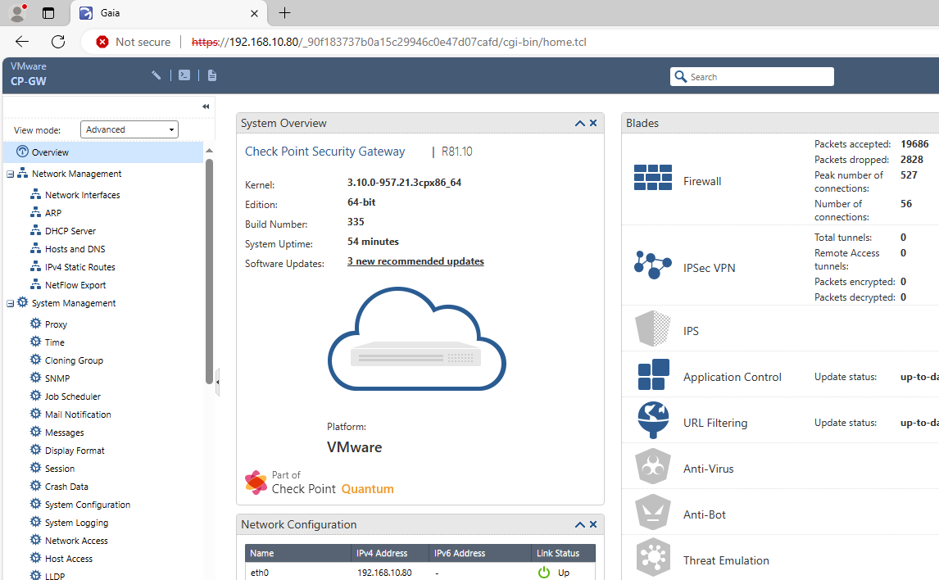

Cũng tương tự sau khi hoàn tất cài đặt Check Point Management ta sẽ truy cập ip của nó là [**https://192.168.10.40**](https://192.168.10.40) và cũng tiếp tục các bước cấu hình các thông số Network Management :

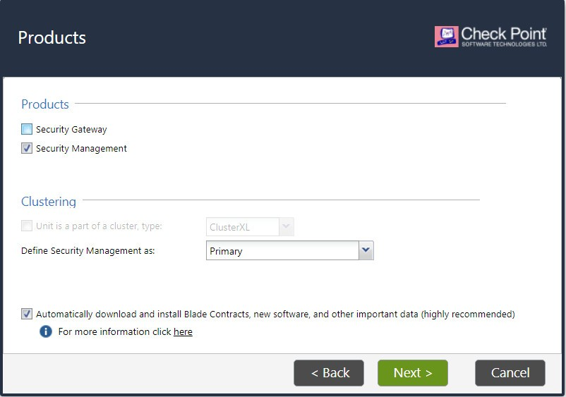

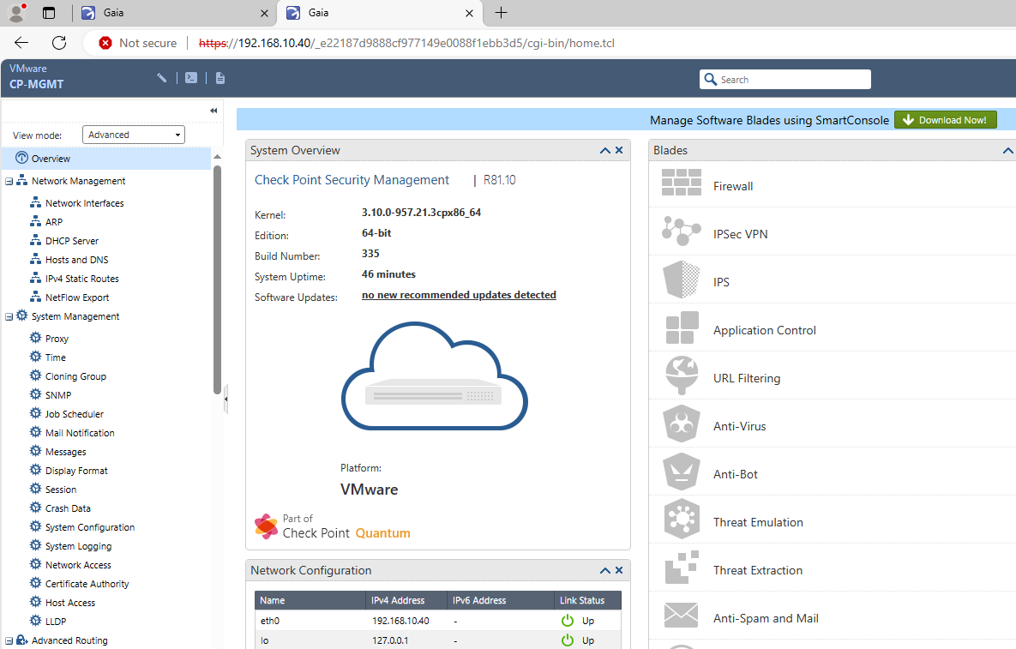

Tiếp tục như trong hình ta sẽ nhấn tải xuống SmartConsole :



Tiếp theo ta sẽ cài đặt SmartConsole trên máy :

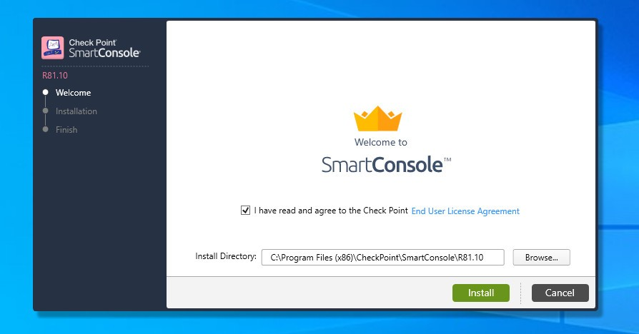

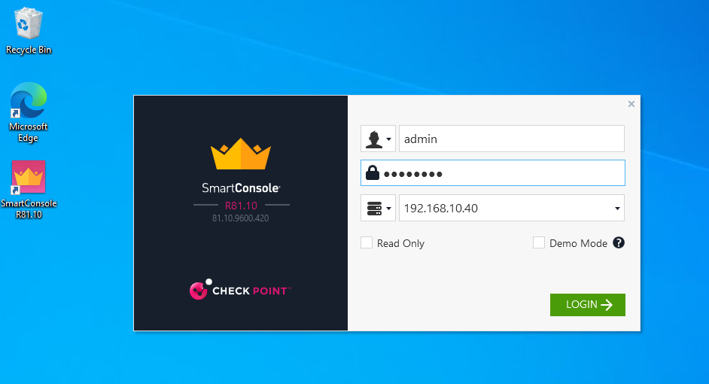

Nhập thông tin đăng nhập cùng với đó là IP của Check Point Management ta sẽ vào giao diện quản lý của Check Point Management Server :

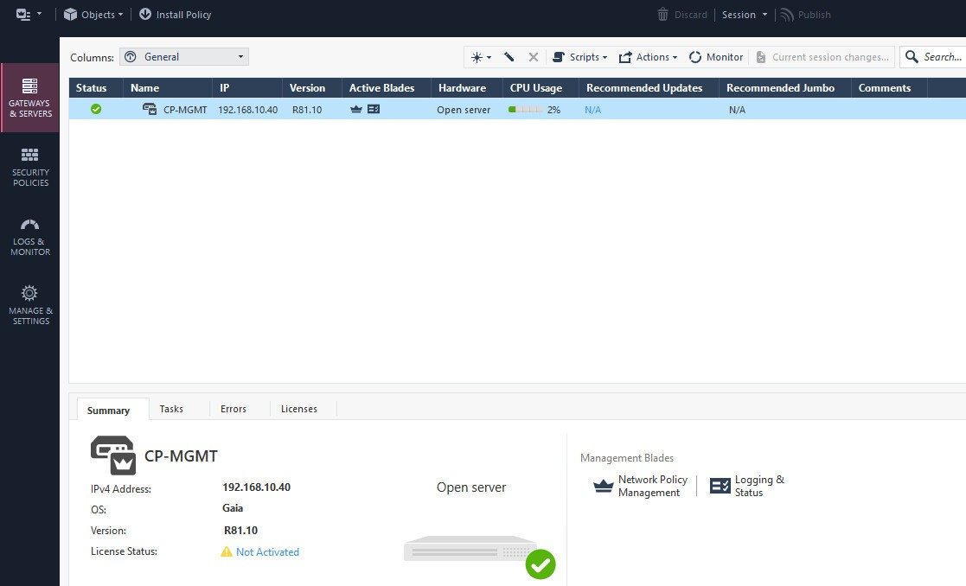

Tiếp theo ta sẽ kết nối Check Point Gateway:

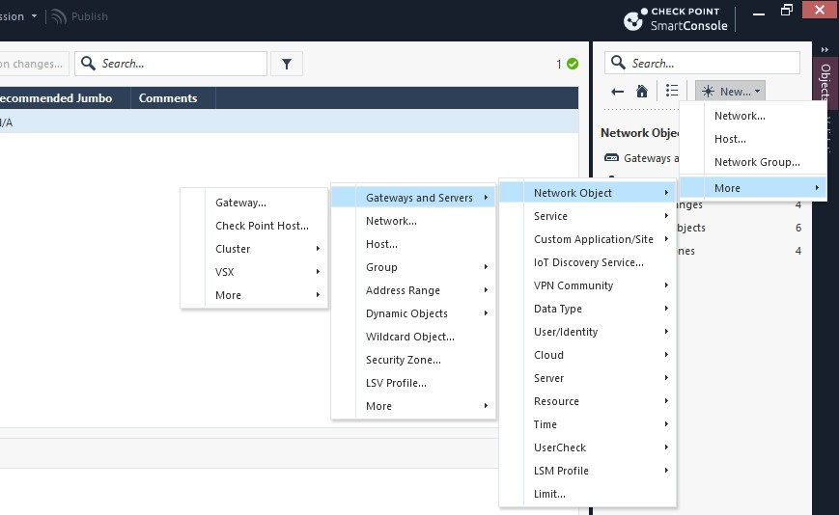

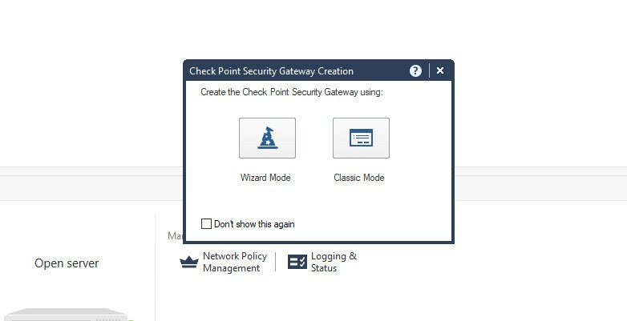

Trong hình trên sau khi ấn Classic Mode ta sẽ ra như sau :

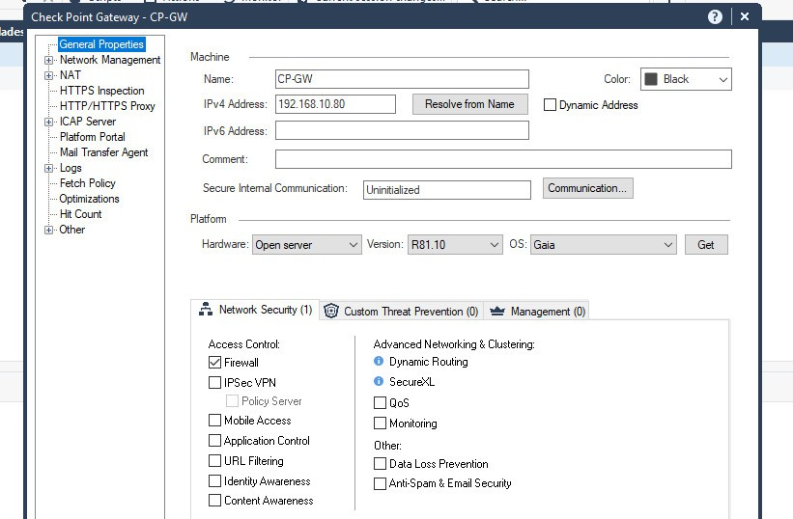

Ta sẽ nhập mục Name và Ipv4 sau đó ta sẽ nhấn vô Communication để xác thực. Trong phần này ta sẽ lấy Activation Key mà ta đã lưu ý ở bước trên để nhập vô cho Authentication :

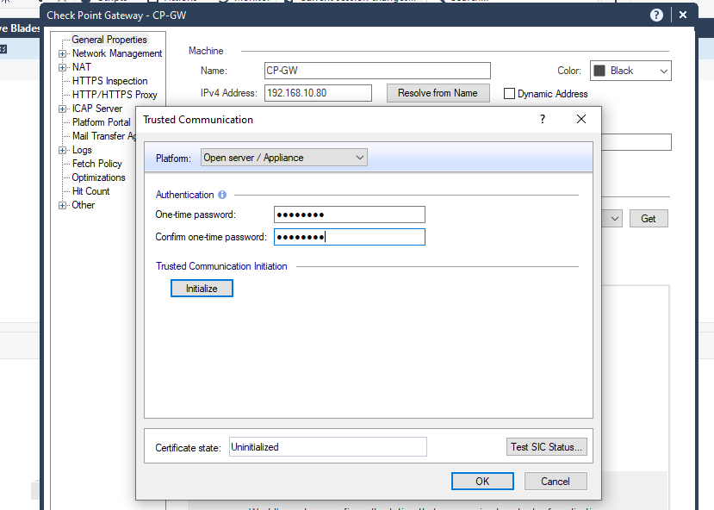

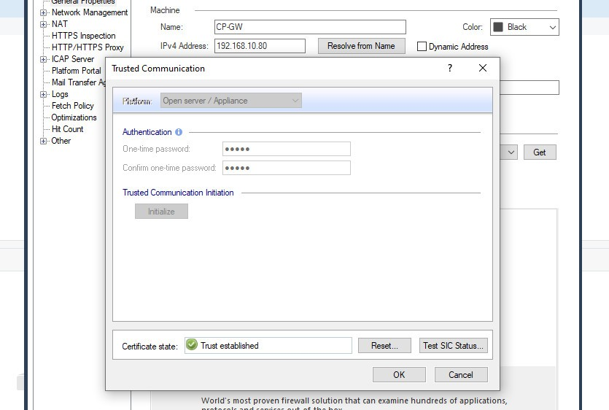

Sau khi xác thực thành công ta sẽ thêm tùy chọn các dịch vụ của Access Control mà mình sẽ sử dụng cho các quy tắc gói tin sau này :

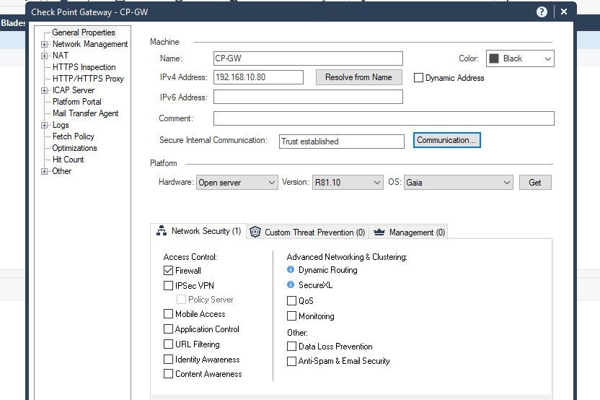

Sau khi thêm các dịch vụ ta sẽ cấu hình Anti-Spoofing trên các Interfaces :

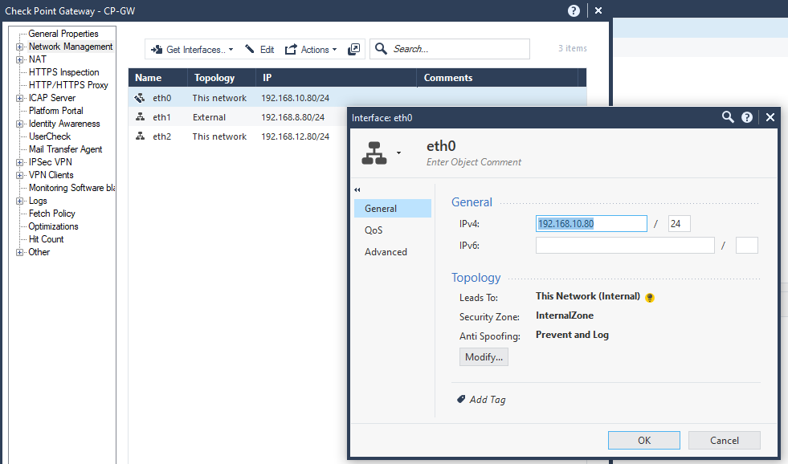

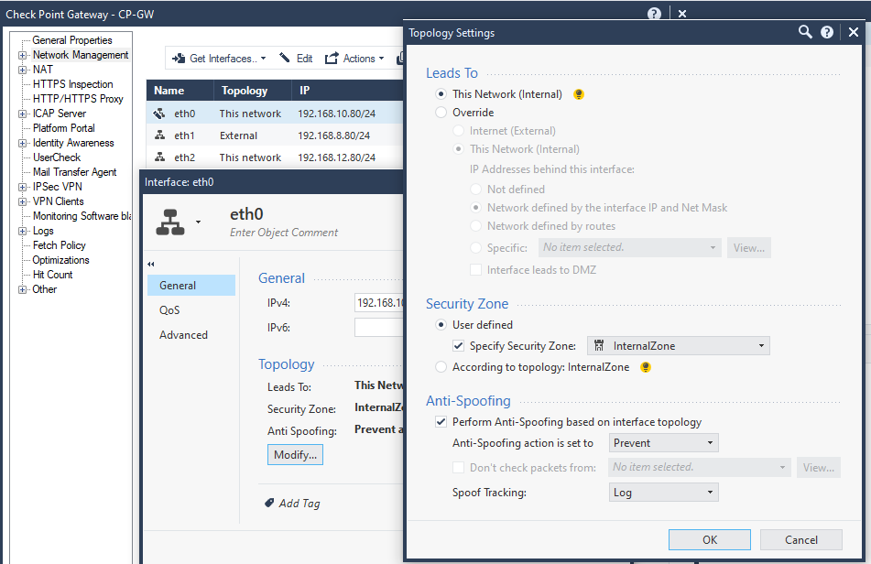

Trong hình trên chúng em đang thiết lập Security Zone cho eth0 là InternalZone và để chế độ Anti-Spoofing là Prevent, điều này cho phép loại bỏ các gói giả mạo. Tương tự ta cũng thiết lập Security Zone cho các eth khác như ExternalZone hoặc DMZZone :

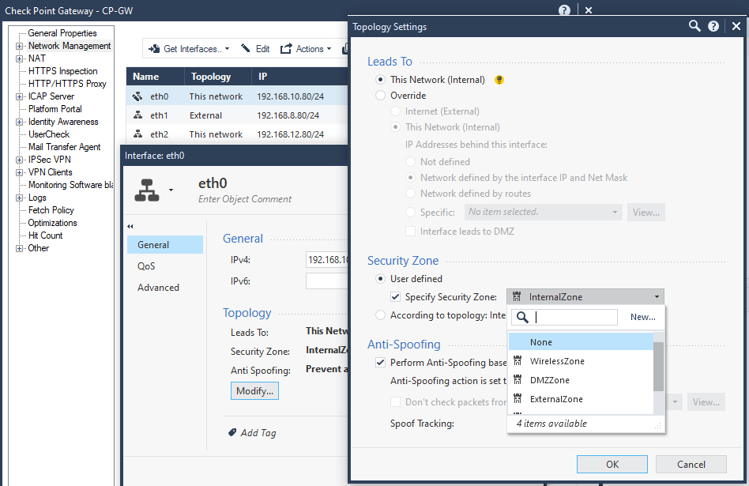

Sau khi hoàn thành cấu hình cho hệ thống Check Point Firewall ta bắt đầu thiết lập các quy tắc (Policy) trên hệ thống. Nhưng trước đó ta cần thêm các Blades tương ứng với các dịch vụ ta đã chọn trên Check Point Gateway trong phần quản lý Policy :

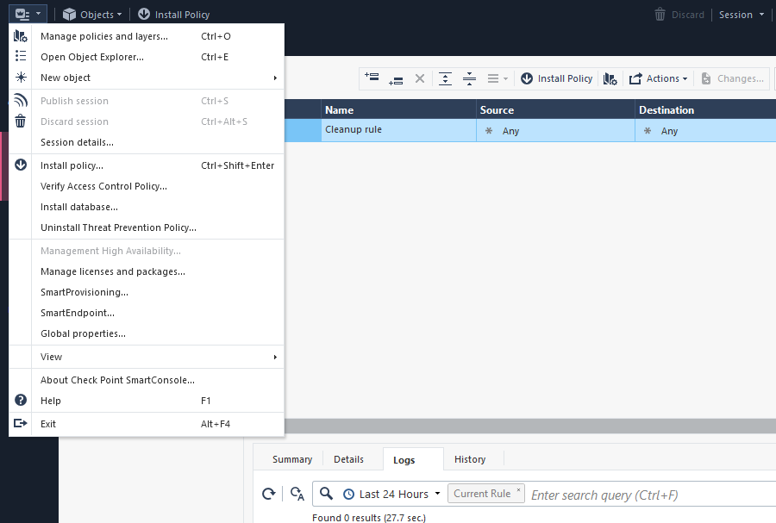

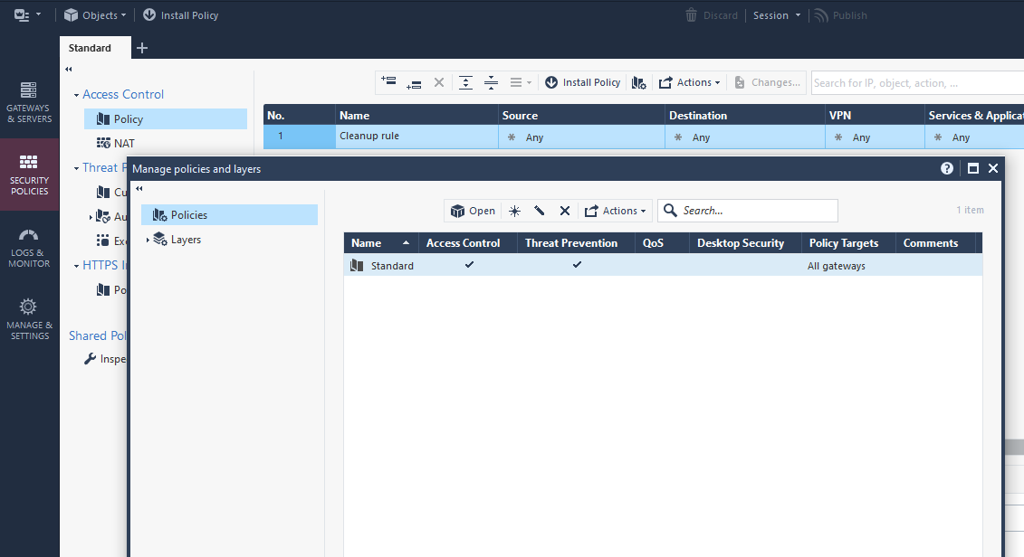

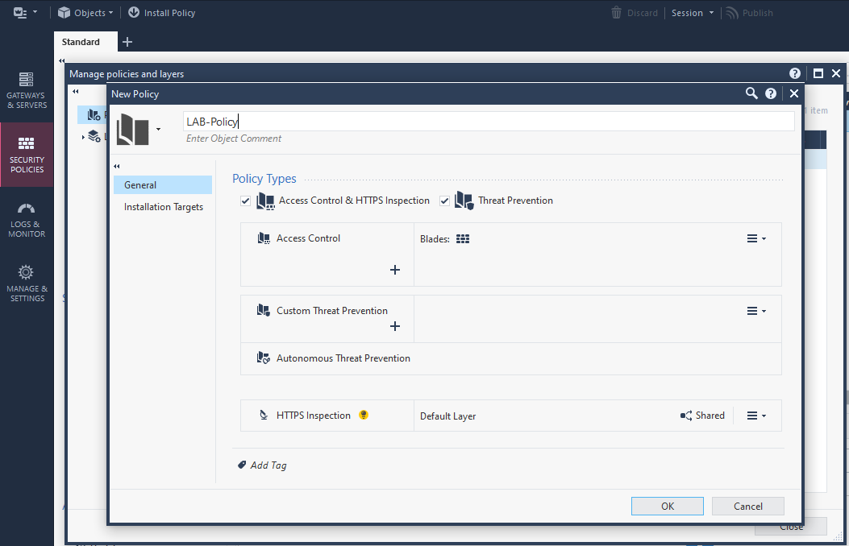

Ta sẽ thêm đối tượng áp dụng chính sách là Security Gateway mà mình đã tạo :

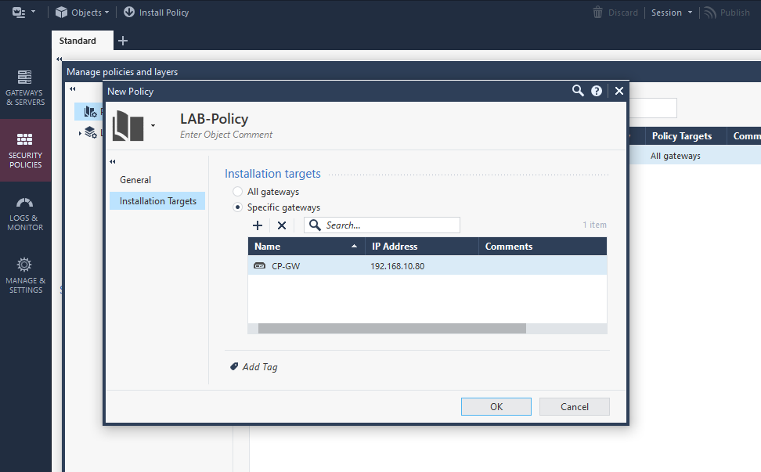

Sau khi thêm các chức năng thành công ta cần ấn vào nút Install Policy để nó áp dụng các thay đổi và đẩy lên cho Check Point Gateway :

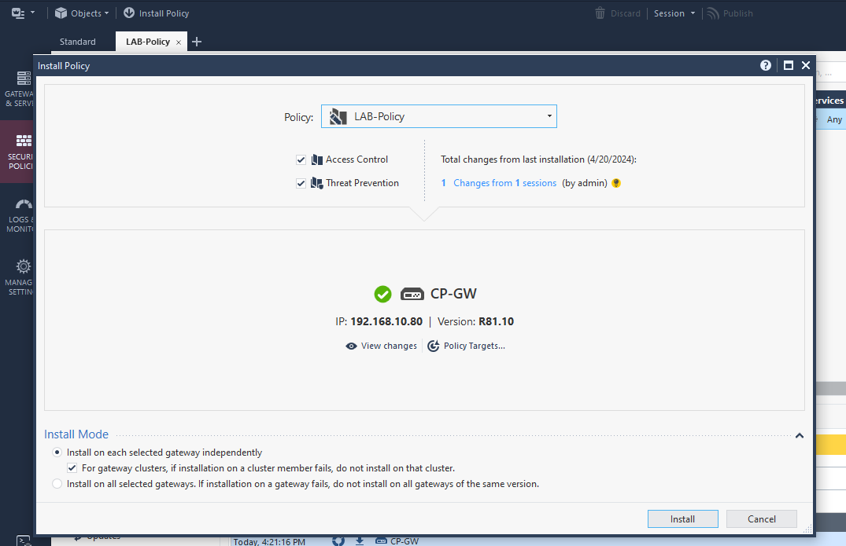

* 1. Triển khai chức năng lọc các gói tin bằng Policy

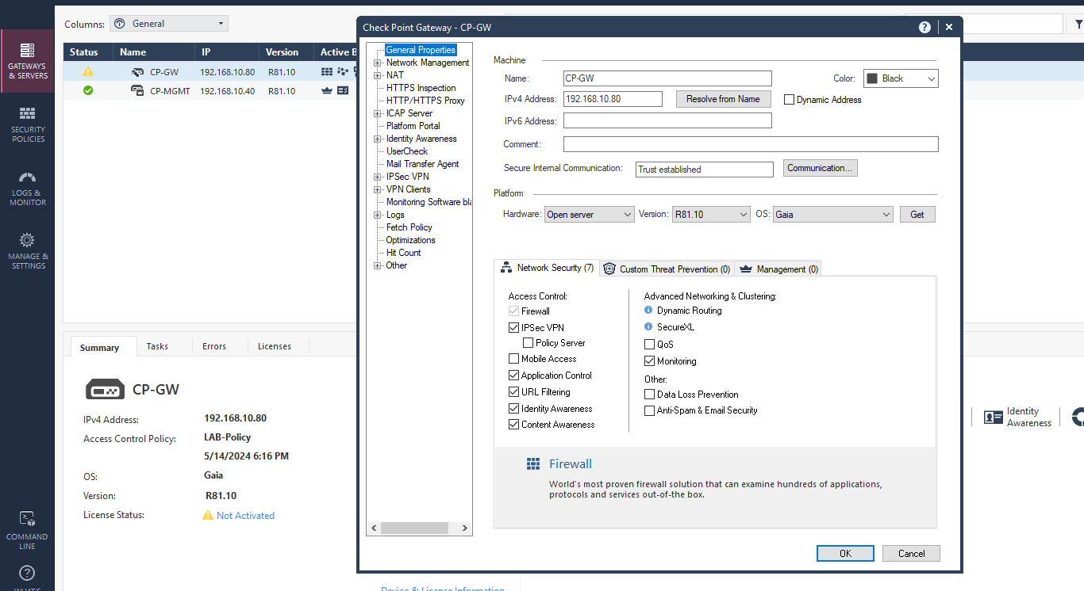

Ở hình trên chúng em đã thêm các dịch vụ cho Check Point Gateway và trong nội dung này chúng em sẽ minh họa nhanh các quy tắc và một số các ví dụ :

* + 1. Management Rules

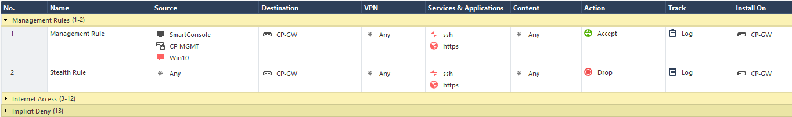

Trong quy tắc "Management Rule" sẽ cho phép các kết nối tới Check Point Gateway được kiểm soát và giám sát một cách an toàn, đồng thời cho phép các dịch vụ quản trị và truy cập từ xa hoạt động một cách hiệu quả.

Trong quy tắc "Stealth Rule" sẽ giúp bảo vệ Security System từ những truy cập không được phép.

* + 1. Internet Access

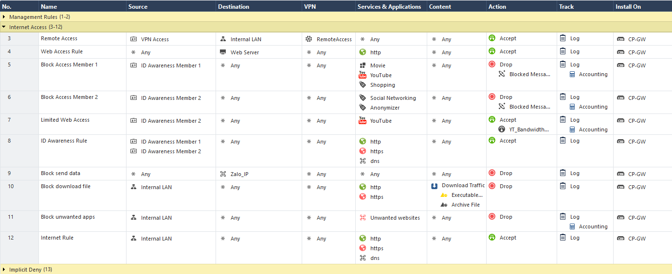

Đầu tiên trong quy tắc "Internet Rule" sẽ cho phép vùng mạng Internal LAN truy cập vào Internet.

Tiếp đến trong quy tắc "Block unwanted apps" sẽ ngăn chặn truy cập vào một số websites chỉ định như sau :

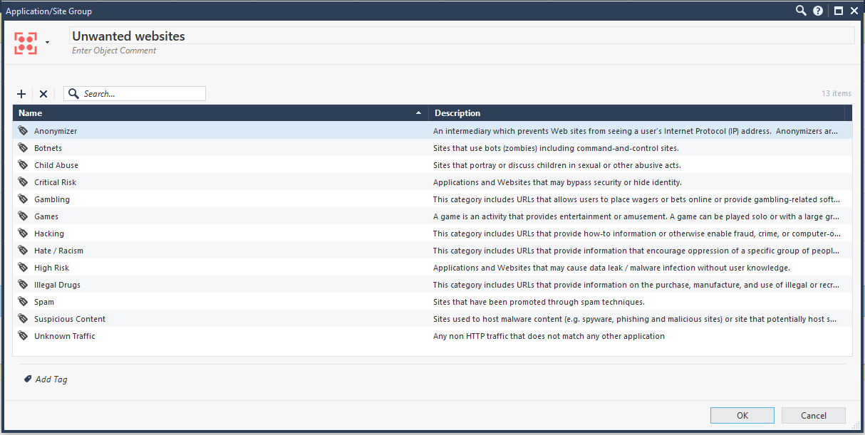

Sau đây là một số ví dụ khi truy cập vào các trang cờ bạc, game online hay các trang chứa phần mềm hack độc hại… :

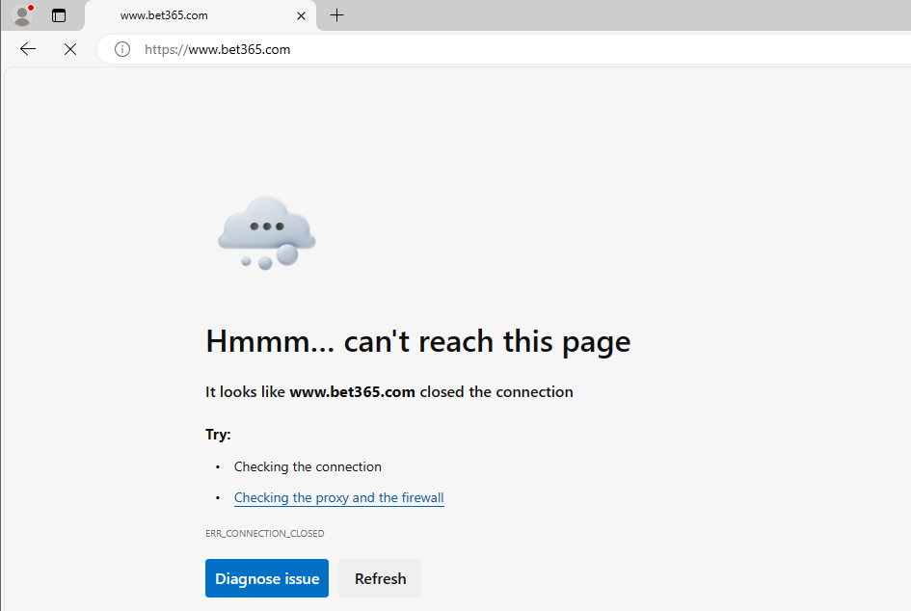

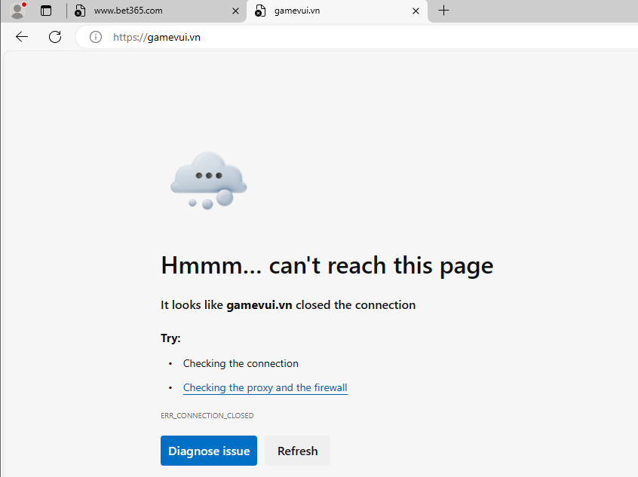

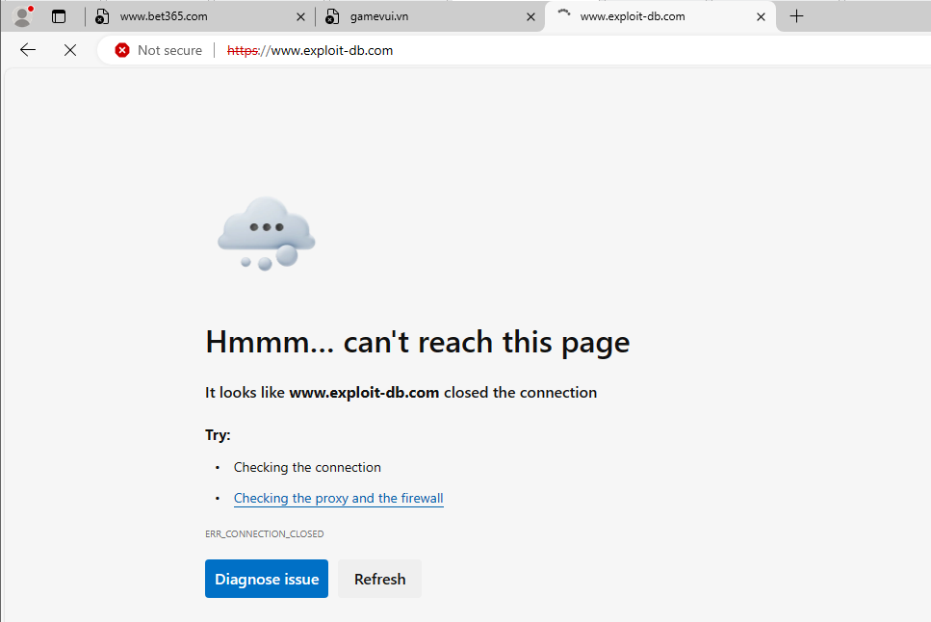

Đến với quy tắc "Block send data" thì em sử dụng Wireshark để kiểm tra các traffic mạng khi gửi file trong zalo để quản lý người dùng chỉ được phép trò chuyện trong zalo không được gửi tập tin hay video :

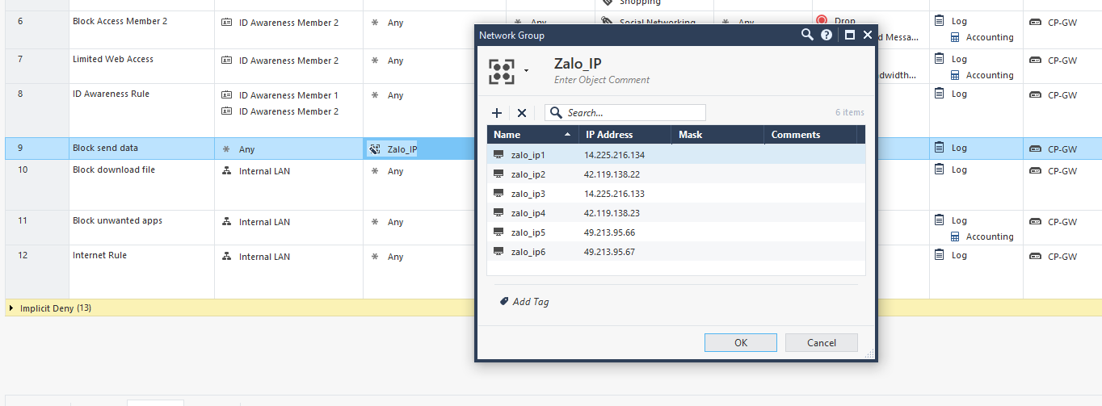

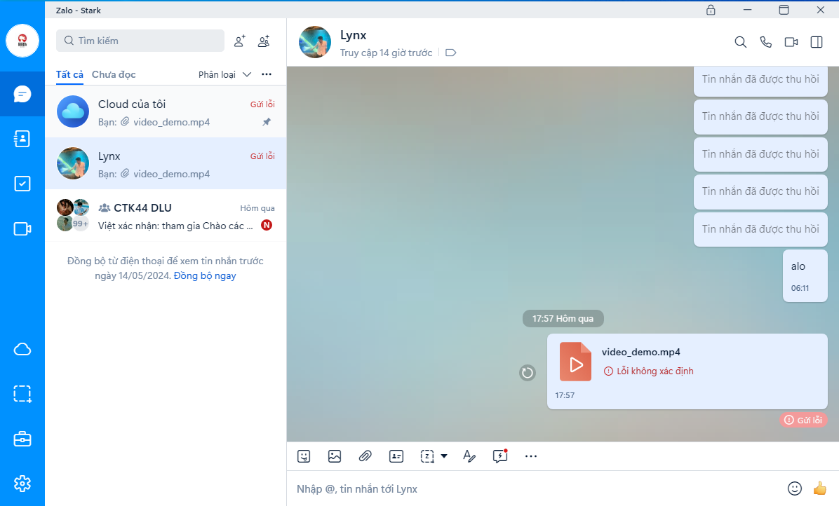

Tiếp đến các quy tắc sau đây sẽ nhận thức danh tính người dùng thông qua công nghệ LDAP tích hợp trong Check Point Firewall :

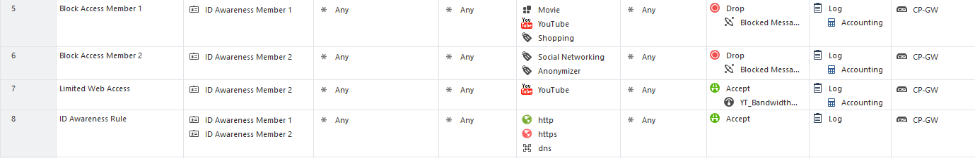

Mỗi thành viên người dùng sẽ có những hạn chế truy cập website khác nhau như với người dùng 1 thì không thể truy cập vào trang phim điện ảnh (Netflix), Youtube với các trang shopping :

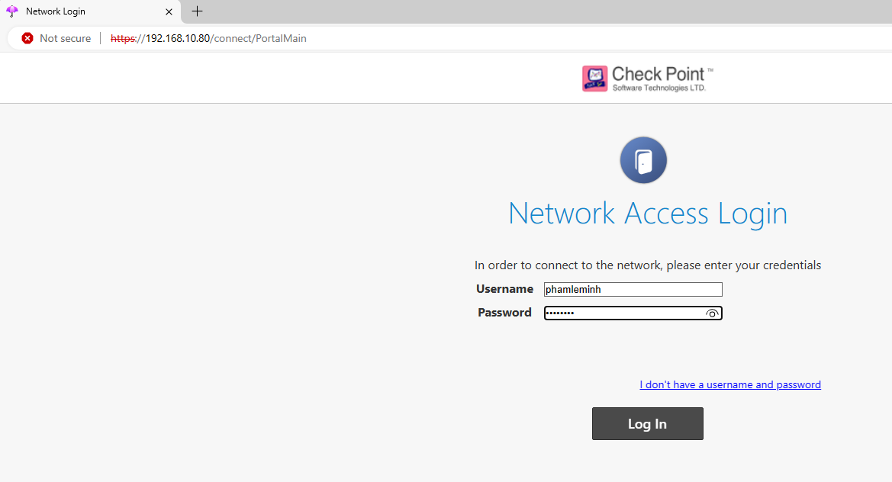

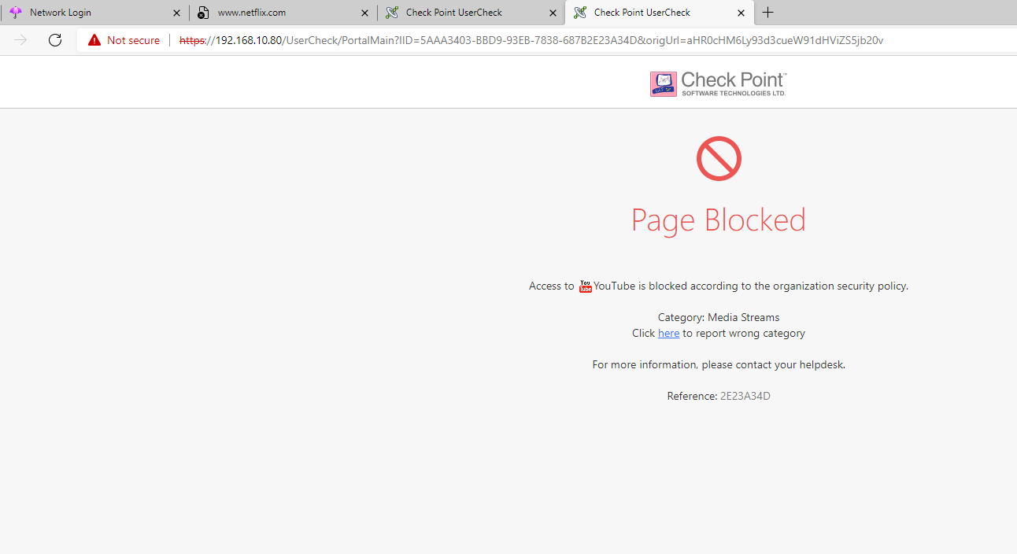

Còn người dùng 2 sẽ không thể truy cập các trang mạng xã hội với các trang mạng che dấu danh tính người dùng hay ẩn địa chỉ… và đồng thời sẽ bị giới hạn lưu lượng băng thông giúp tối ưu hóa việc sử dụng tài nguyên :

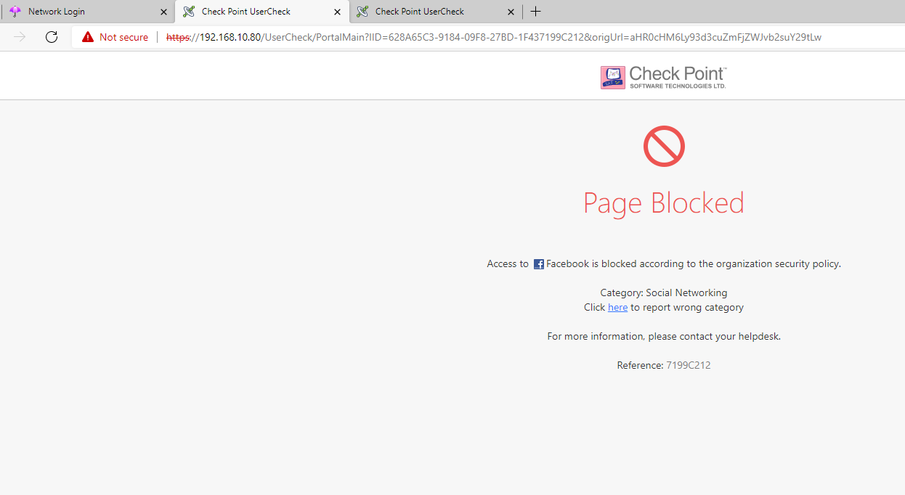

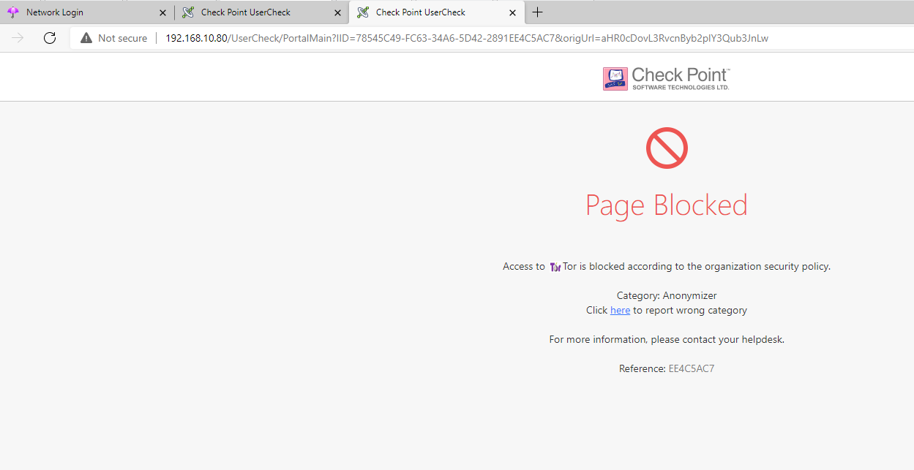

Đây là AD Server chứa các users mà Check Point Firewall kết nối tới:

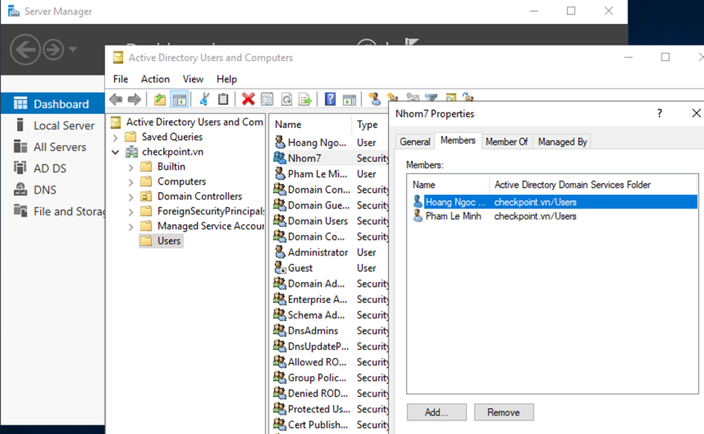

Trong quy tắc "Web Access Rule" cho phép tất cả lưu lượng truy cập http từ bất kỳ nguồn nào đến máy chủ Web Server :



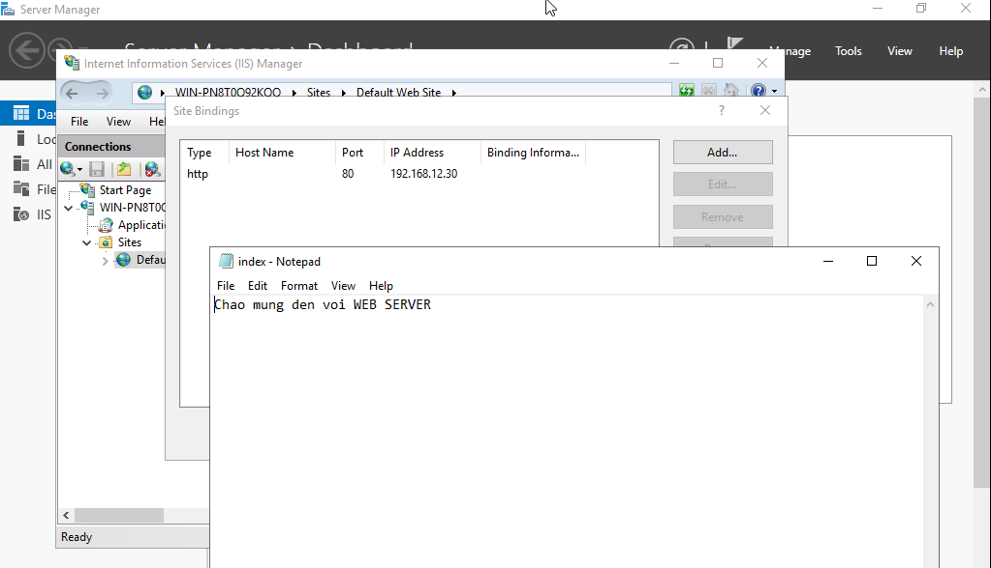

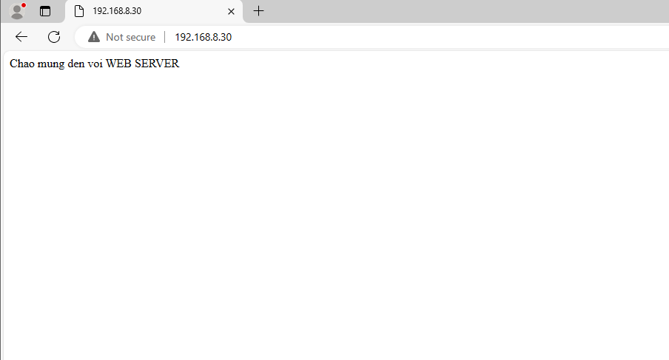

Về việc đường dẫn ip của web server khác biệt là do cấu hình NAT trong hệ thống :

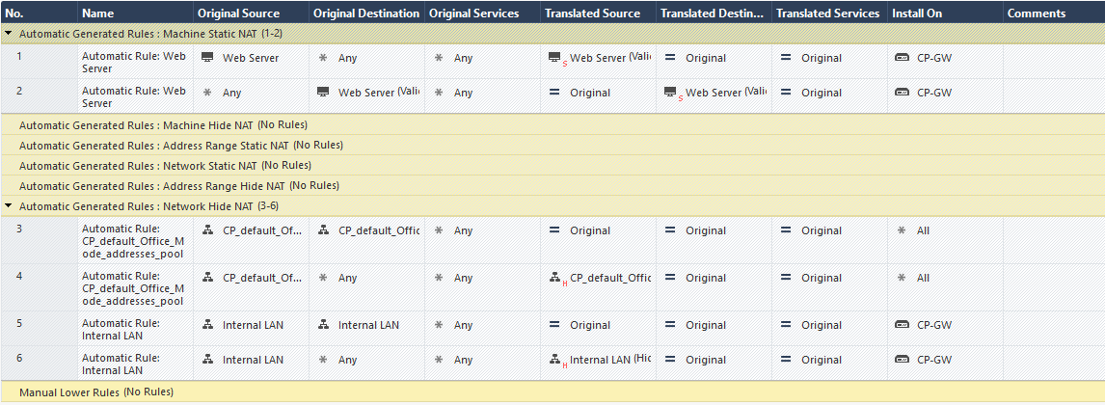

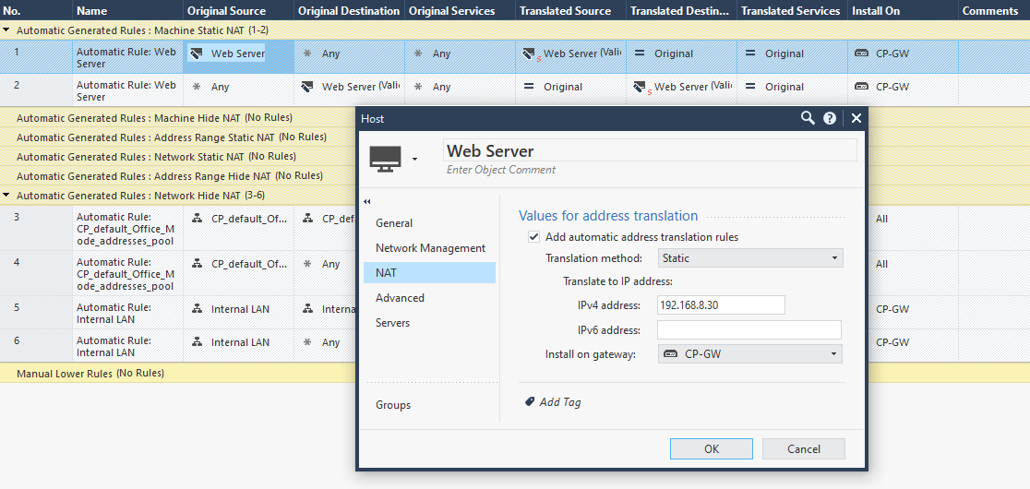

Việc cấu hình Static sẽ giúp địa chỉ ip thực sự của Web Server được ẩn đi và sử dụng một địa chỉ ip công cộng cho phép các thiết bị ở bên ngoài có thể truy cập vào các dịch vụ.

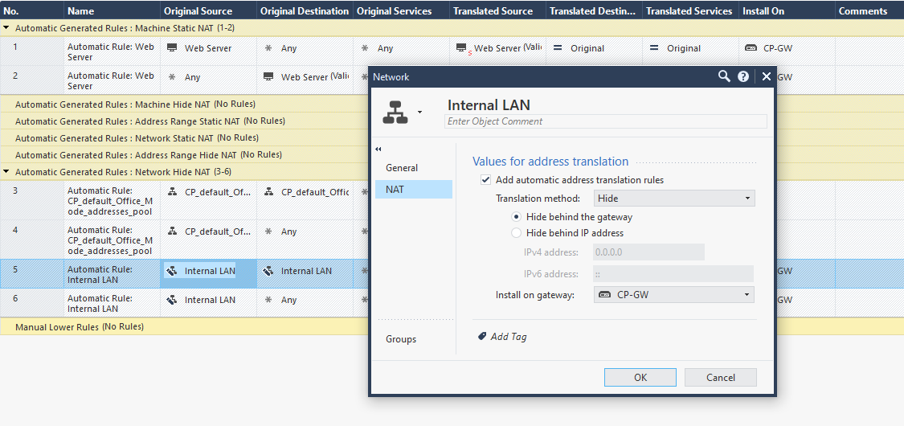

Ngoài ra vùng mạng nội bộ Internal LAN cũng được cấu hình Hide NAT có tác dụng chủ yếu là ẩn địa chỉ IP nội bộ của các thiết bị trong mạng nội bộ, thay thế bằng một địa chỉ IP công cộng duy nhất hoặc một nhóm địa chỉ IP công cộng.

Còn về quy tắc "Remote Access" và "Block download file" sẽ được giới thiệu ở những phần tiếp theo.

* + 1. Implicit Deny



Quy tắc "Cleanup rule" sẽ đảm bảo tất cả các kết nối không phù hợp với các quy tắc trên sẽ bị chặn.

* + 1. HTTPS Inspection :

- Trong tính năng này của Policy cho phép chúng ta kiểm tra và giám sát nội dung của các kết nối HTTPS. Trước khi đến với các quy tắc ta sẽ phải cấu hình và bật tính năng HTTPS trước đã :

Đầu tiên ta vô phần cấu hình của CP-GW sau đó ta nhấp vô phần HTTPS Inspection, sau đó ta sẽ nhấn Create CA trong Step 1 để tạo chứng chỉ CA và thêm các thông tin Domain trong bảng :

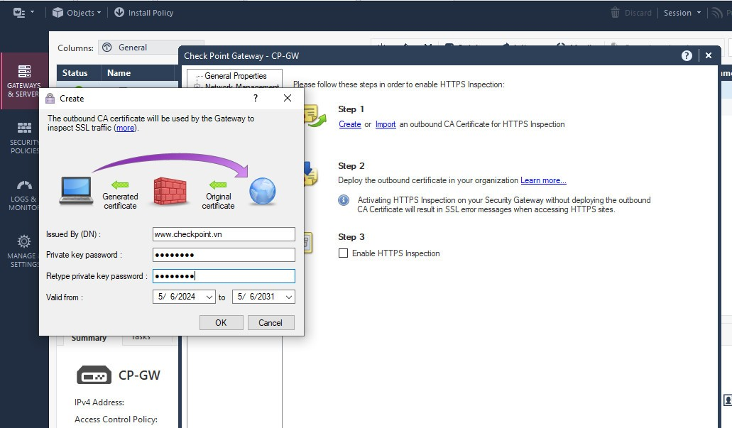

Sau khi hoàn thành Step 1, ta sẽ nhấp vào Export certificate để xuất chứng chỉ CA trên Desktop trong Step 2

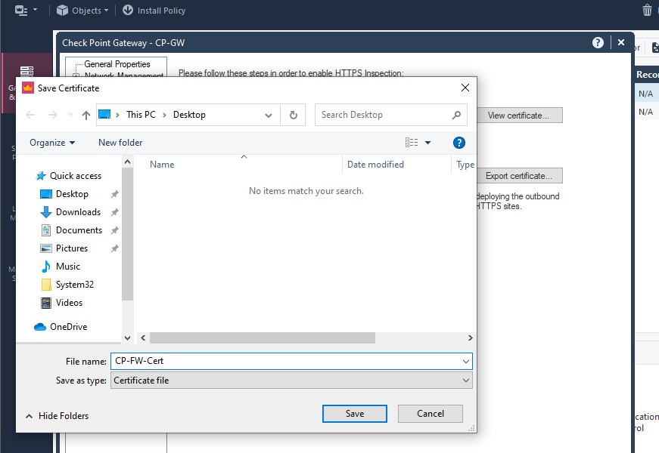

Cuối cùng là kích hoạt tính năng HTTPS:

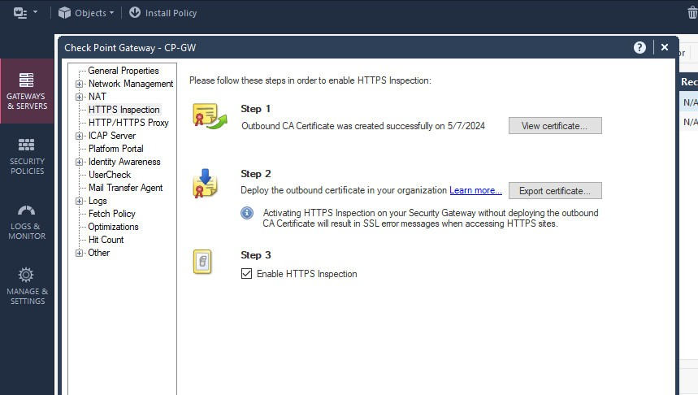

Sau khi xuất chứng chỉ CA trên Desktop ta sẽ tiến hành cài đặt Certificate trên máy :

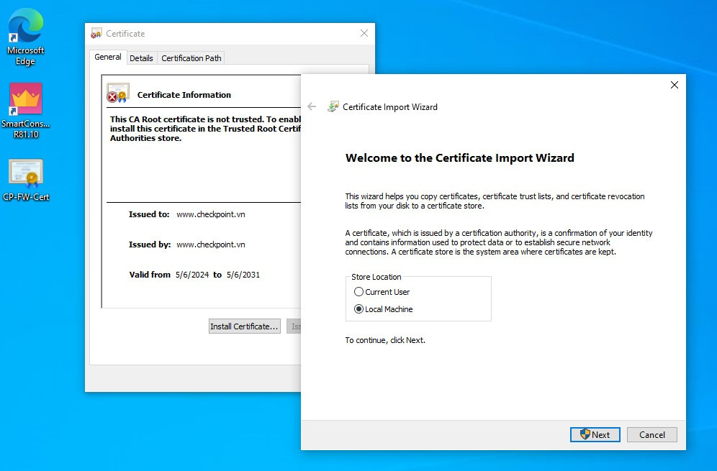

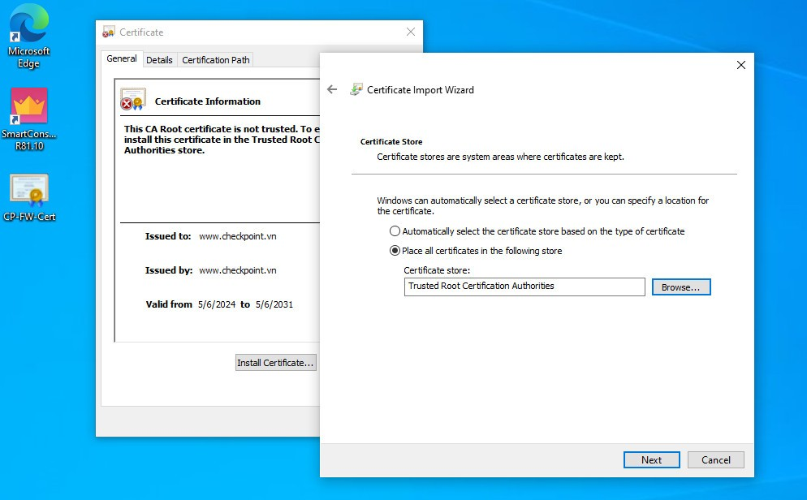

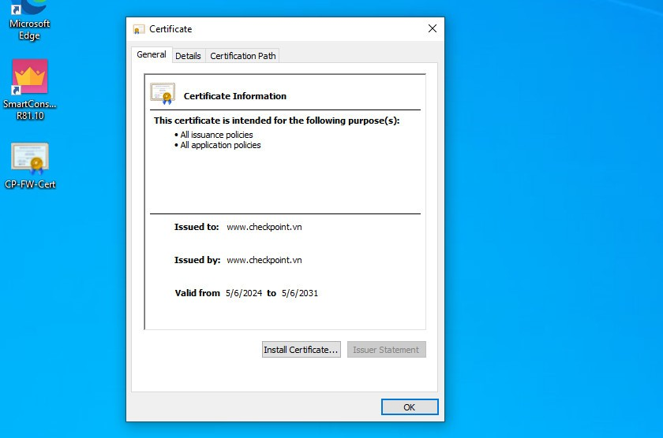

Sau khi hoàn thành ta sẽ bắt đầu cấu hình các quy tắc HTTPS Inspection :

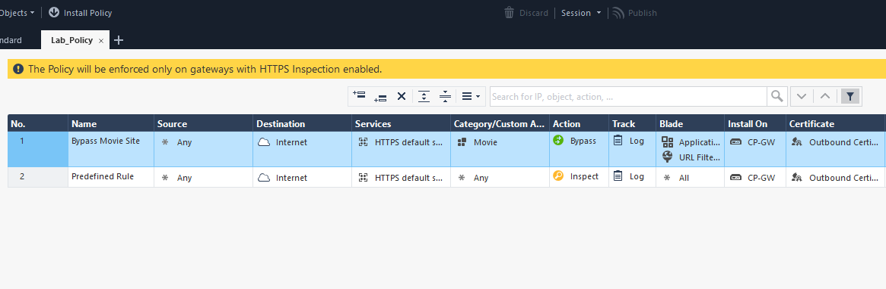

Trong quy tắc "Bypass Movie Site" sẽ cho phép người dùng truy cập vào website xem phim (Movie) mà không áp dụng bất kỳ kiểm soát nào đối với kết nối HTTPS này :

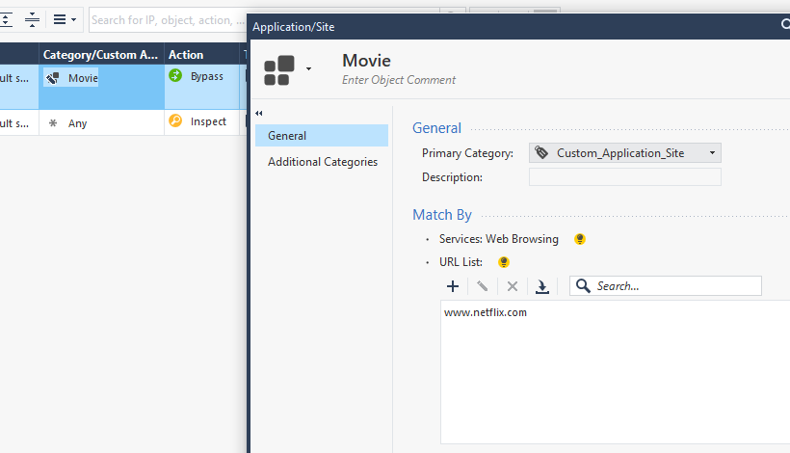

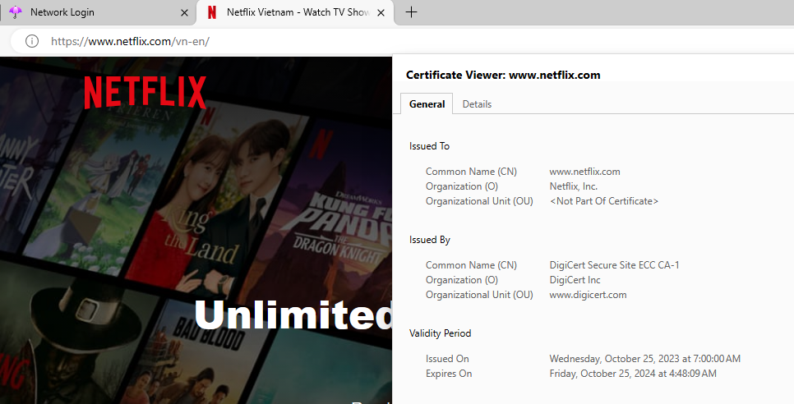

Còn trong quy tắc "Predefined Rule" sẽ áp dụng các kiểm soát và giám sát nội dung đối với các kết nối HTTPS mà không được xác định cụ thể trong các quy tắc khác.

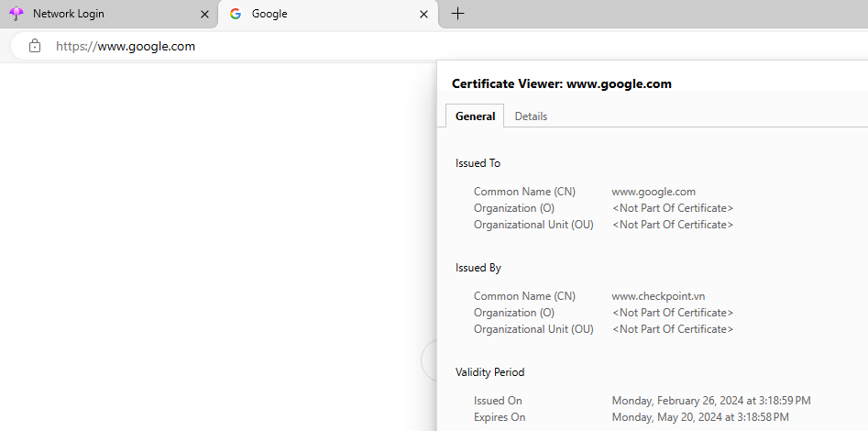

Đến với quy tắc "Block download file" đã đề cập ở nội dung trước, sau khi kích hoạt HTTPS Inspection sẽ cho phép tường lửa giải mã lưu lượng HTTPS, đọc và phân tích nội dung bên trong gói tin từ đó giúp ngăn chặn sự tải xuống của người dùng dựa trên chính sách đã cấu hình :

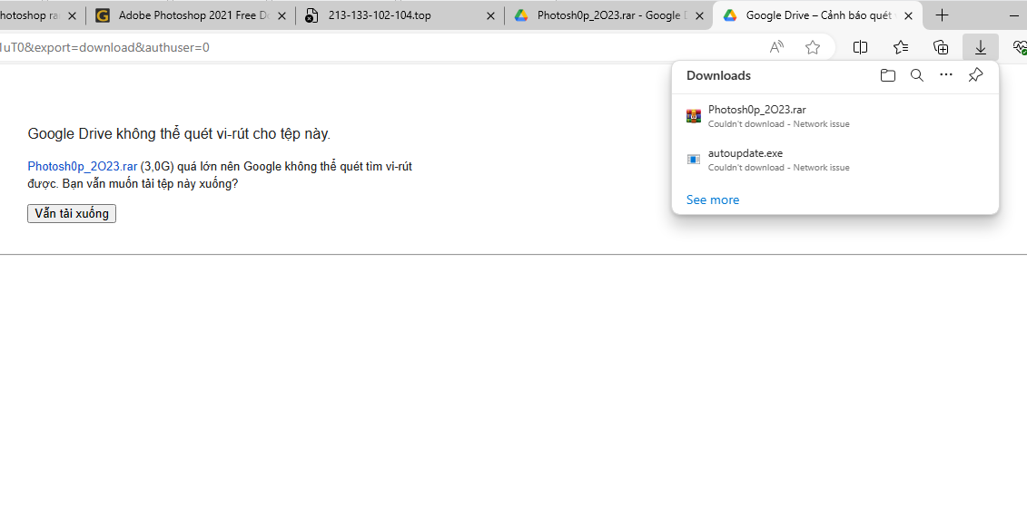

Ngoài ra nhóm chúng em cũng đã kiểm tra thử xem việc kích hoạt HTTPS Inspection có phát hiện được file độc hại hay không :

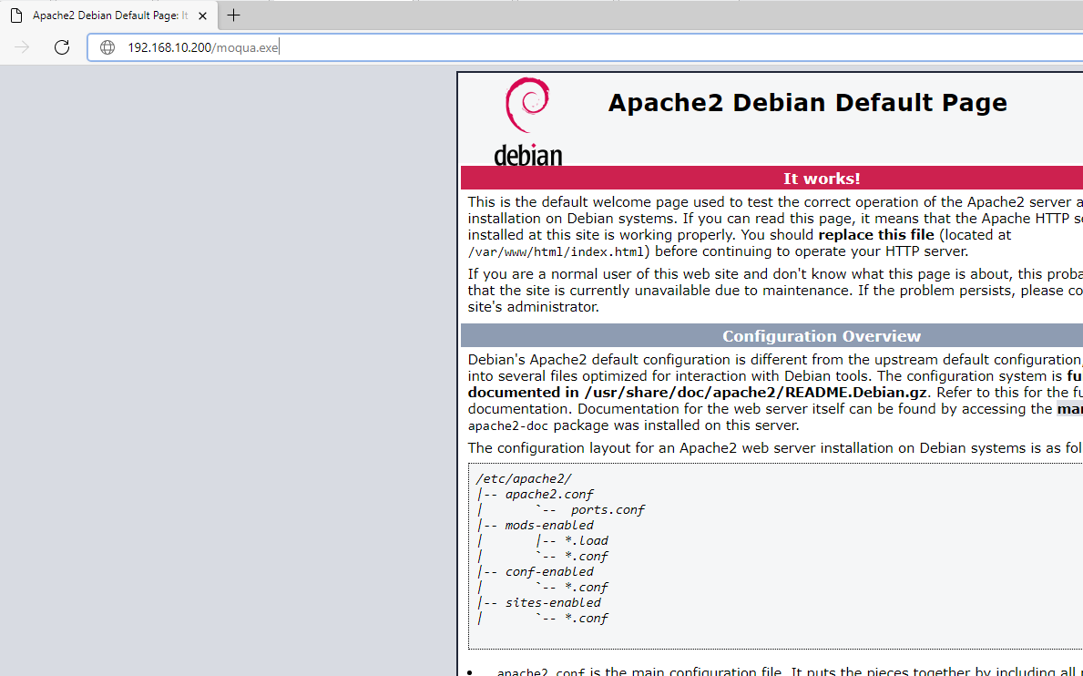

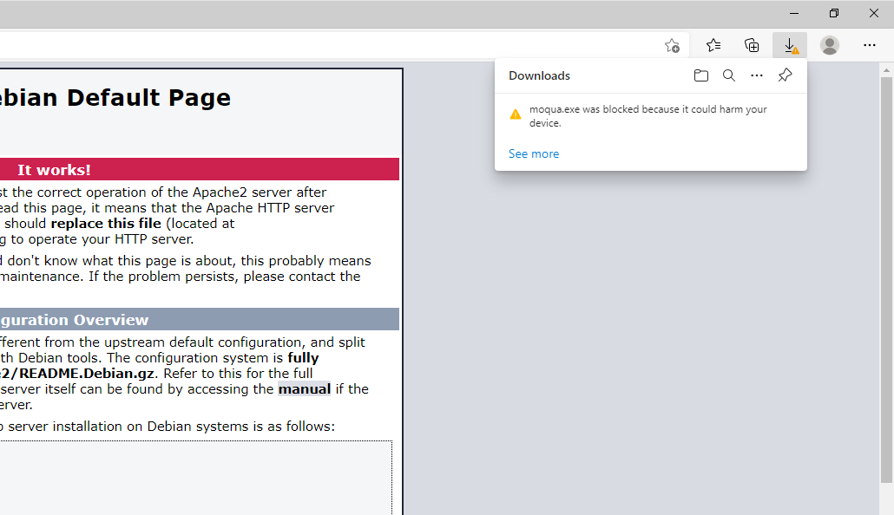

* 1. Triển khai Monitoring các traffic mạng bằng Check Point

- Thông thường chúng ta sẽ sử dụng Logs để xem lại các sự kiện và hoạt động xảy ra trên Firewall cũng như giúp mình theo dõi hoạt động của mạng bao gồm các kết nối, lỗi, cảnh báo… để mình xác định và khắc phục:

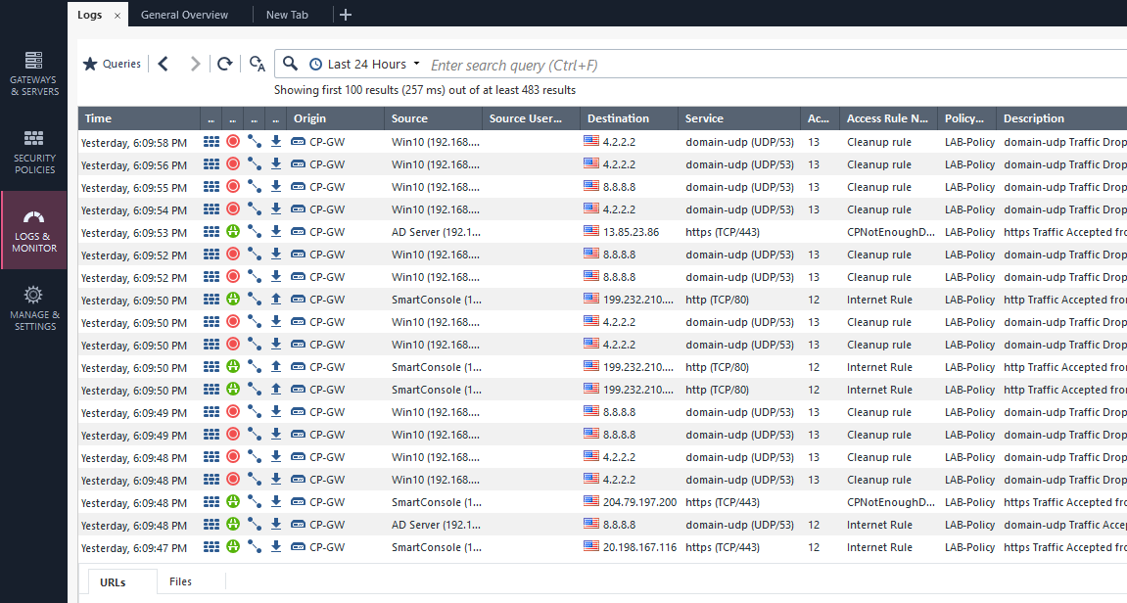

- Tuy nhiên nếu mình muốn khắc phục hiệu suất và trạng thái của Firewall cũng như giúp nhận diện các vấn đề tiềm ẩn trước khi chúng ảnh hưởng đến hoạt động của mạng thì chúng ta sẽ dùng đến chức năng Monitoring:

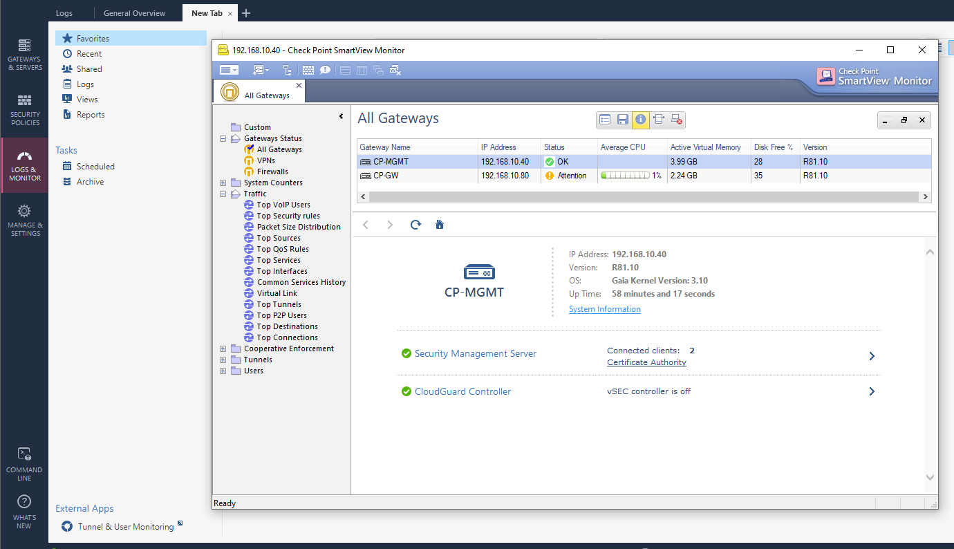

- Nếu Log tập trung vào các sự kiện đã xảy ra, thì Monitoring tập trung vào trạng thái hiện tại và hiệu suất của Firewall giúp chúng ta quản lý và tối ưu hóa hiệu suất. Chức năng này sẽ hiển thị các bảng số liệu và biểu đồ trực quan giúp dễ dàng theo dõi các chỉ số quan trọng:

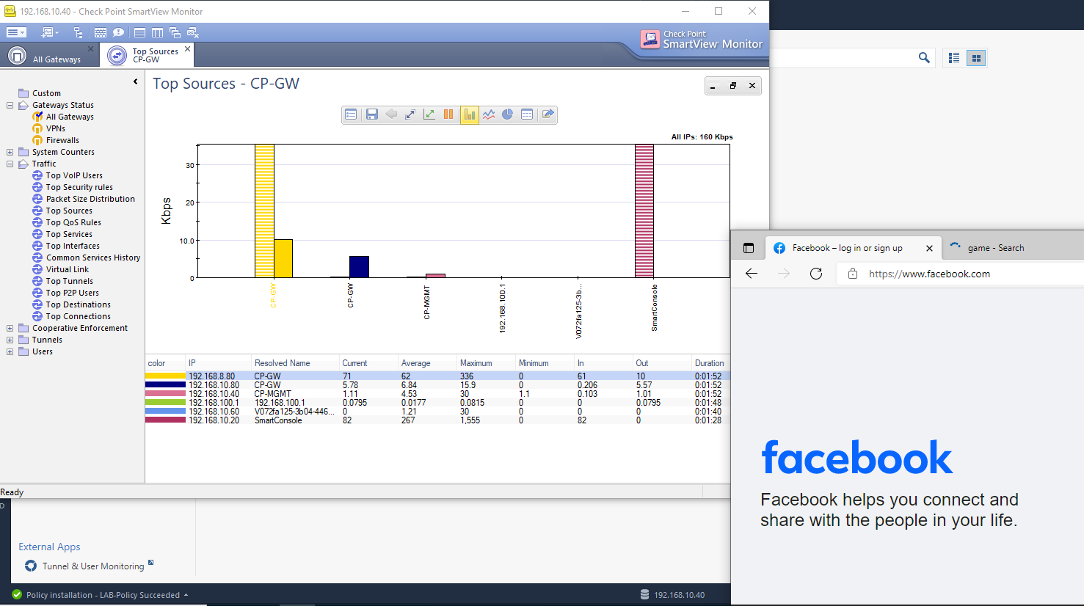

- Sử dụng kết hợp cả Log và Monitoring sẽ giúp mọi người quản lý và bảo mật Firewall hiệu quả.

* 1. Triển khai VPN trên Check Point

- Trong quy tắc "Remote Access" đã đề cập trước đó cho phép người dùng truy cập vào mạng nội bộ (Internal LAN) từ xa thông qua SSL VPN:



Dưới đây là các bước cài đặt và kết nối Remote Access VPN (chúng em sẽ sử dụng máy win 10 nằm ngoài internet như trong mô hình đã dựng):

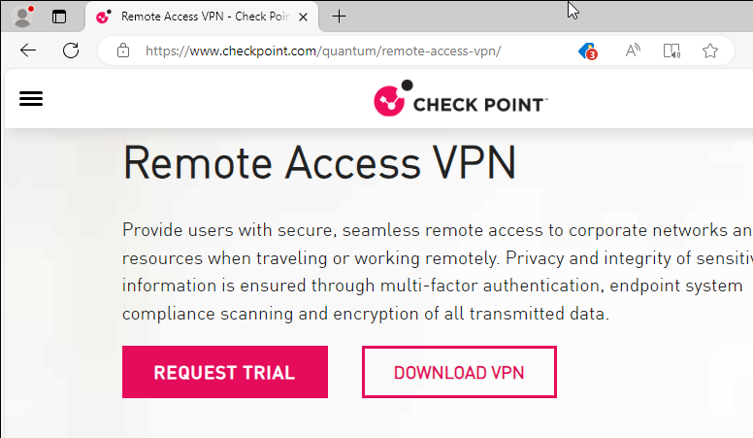

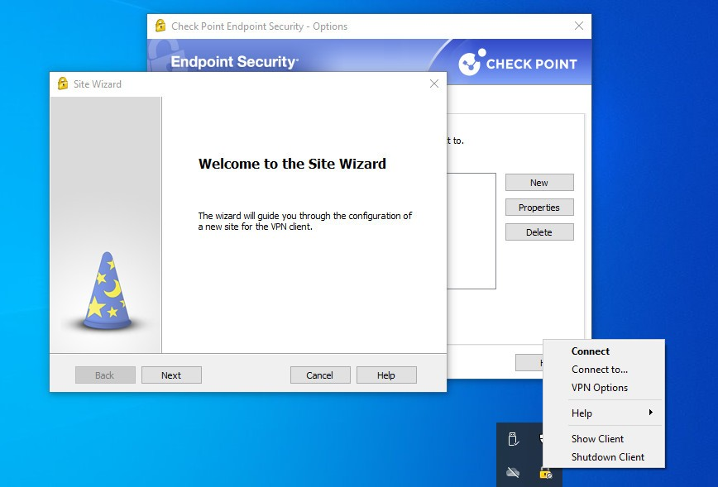

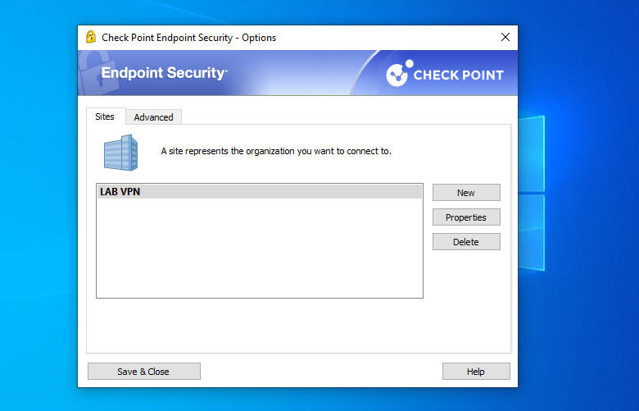

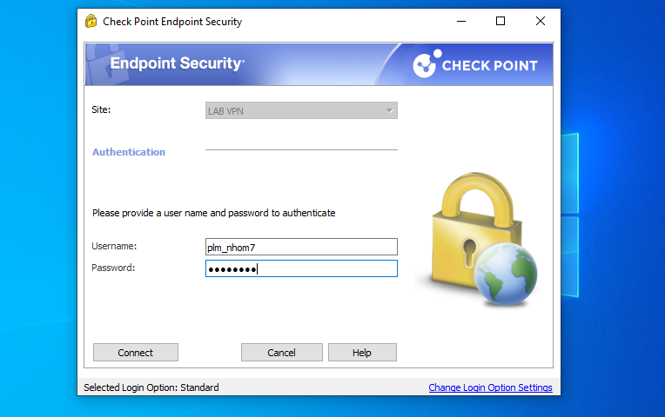

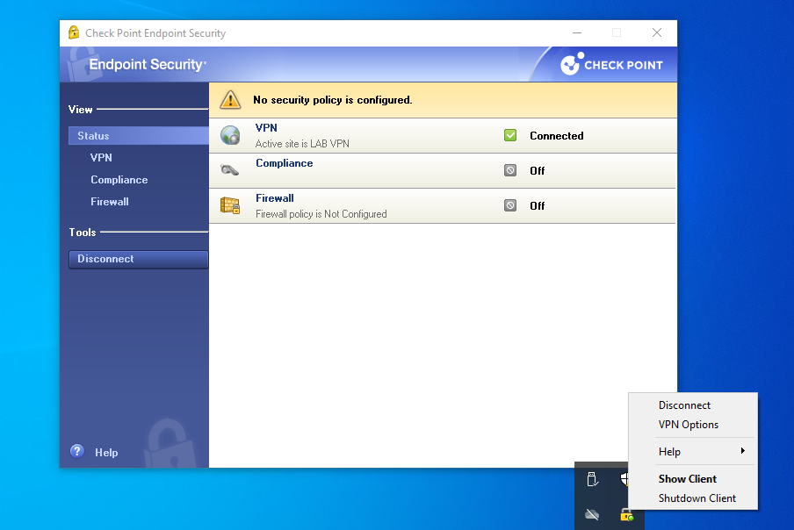

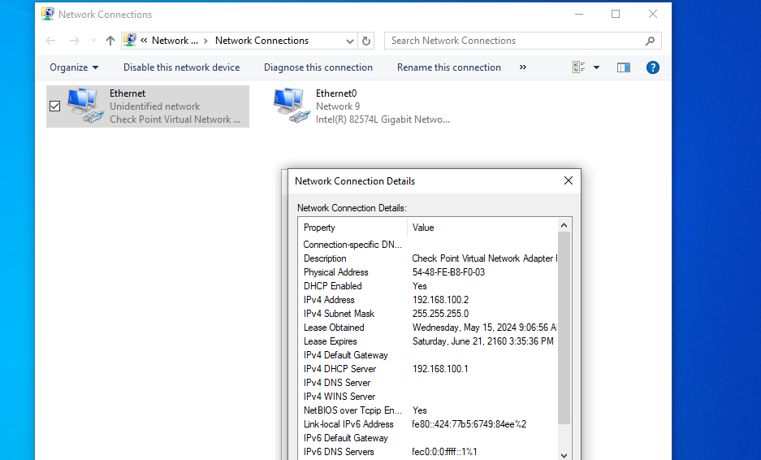

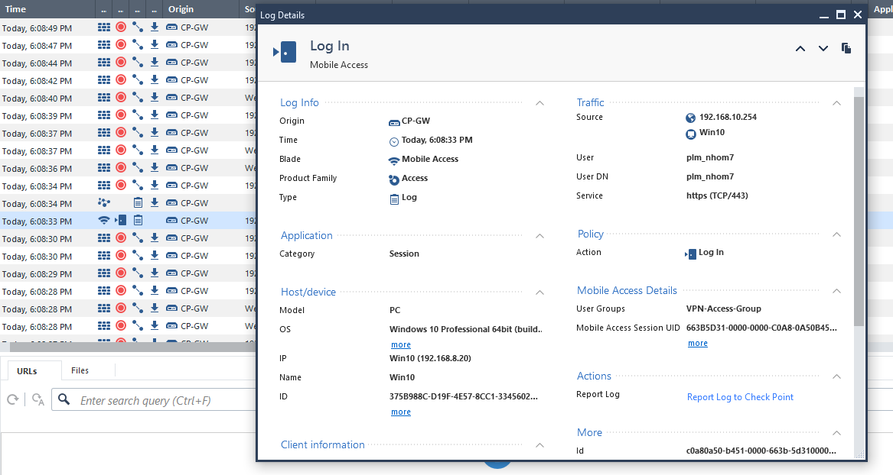

KẾT LUẬN

Qua báo cáo này, chúng em đã cung cấp một tổng quan đầy đủ về các vấn đề an ninh mạng, kèm theo là các giải pháp bảo mật hiện đại và nghiên cứu sâu về hệ thống Check Point Firewall. Chúng em cũng đã thực hiện triển khai các tính năng cụ thể của Check Point Firewall để minh họa tính linh hoạt và hiệu quả của nó trong việc quản lý mạng.

Bên cạnh đó, trong bối cảnh môi trường mạng ngày càng phức tạp, báo cáo cũng đề xuất sự tích hợp chặt chẽ giữa các giải pháp bảo mật mạng hiện đại như Firewall thế hệ mới và hệ thống IDS. Điều này nhằm mục đích tăng cường khả năng phòng chống tấn công và bảo vệ hệ thống mạng một cách toàn diện.

Tóm lại, báo cáo đã làm rõ ràng về tầm quan trọng và hiệu quả của việc áp dụng giải pháp bảo mật mạng với Check Point Firewall. Hy vọng rằng thông tin và kiến thức được trình bày của nhóm chúng em sẽ giúp cải thiện khả năng quản lý và bảo vệ mạng cho mọi người trong cộng đồng.

HƯỚNG PHÁT TRIỂN

**-** Thực hiện các kịch bản thử nghiệm mô phỏng tấn công mạng nâng cao (DDoS, Phishing…)

- Nghiên cứu về tích hợp hệ thống các hệ thống khác (Radius…)

- Tối ưu hóa chính sách bảo mật (ngăn chặn một số phần mềm download không an toàn như IDM…).

TÀI LIỆU THAM KHẢO

**[1] Check Point:** <https://www.checkpoint.com/>

**[2] Tường lửa thế hệ mới:** [https://digitechjsc.net/next-gen-Firewall/](https://digitechjsc.net/next-gen-firewall/)

**[3] IDS:** <https://www.checkpoint.com/cyber-hub/network-security/what-is-an-intrusion-detection-system-ids/>

**[4] License Check Point:** <https://support.checkpoint.com/results/sk/sk11054>

**[5] IP Spoofing:** <https://vietnix.vn/ip-spoofing-la-gi/>

**[6] Data Revision:** <https://sc1.checkpoint.com/documents/R81/WebAdminGuides/EN/CP_R81_SecurityManagement_AdminGuide/Topics-SECMG/Database-Revisions.htm>

**[7] HTTPS Inspection:** <https://www.cloudflare.com/learning/security/what-is-https-inspection/>

**[8] URL filtering:** <https://www.fortinet.com/resources/cyberglossary/what-is-url-filtering>

**[9] SSL VPN:** <https://www.fortinet.com/resources/cyberglossary/ssl-vpn>